### ****谁在消耗电池？****

人们对手机、笔记本电脑等移动设备的依赖越来越大。一旦电池用尽而又不能立刻充电，便可能把人急得双脚跳。面对类似情况，为了让笔记本电池多支撑一会儿，我会采取两项省电措施：一是把屏幕调暗，二是杀掉特别费电的软件。第一项容易理解，略去不谈。第二项的关键是如何找到高功耗软件。一种简单的方法是调出任务管理器，通过View菜单（Windows 8之前）或者在列表的标题行（Windows 8/8.1）调出图1所示的“选择列”对话框，然后将Page faults（缺页异常总次数）和PF Delta（自上次更新后缺页异常的新增次数，默认为每秒更新一次）两项选中。接下来分别按Page faults、PF Delta和CPU使用率指标对进程排序，找出这几项指标高的进程。

[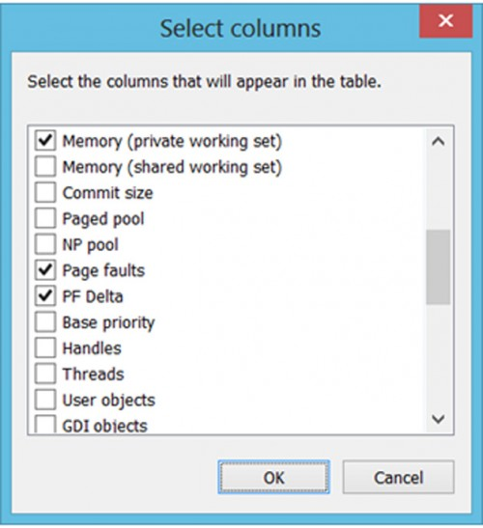](http://cms.csdnimg.cn/article/201409/16/5417d55166e29.jpg)

图1  任务管理器的选择列对话框

为何选择Page faults来衡量软件对功耗的影响？虽然今天的计算机都配备了比较多的物理内存，但仍离不开虚拟内存技术，把暂时不用的数据放在外存中，当CPU访问这样的数据时，会报告缺页异常，让操作系统的内存管理器将数据从外存中读到物理内存，这个操作通常被称为Page In。物理内存是以页为单位来管理的，因此每次Page In的数据至少是一个页，通常为4KB。访问外存意味着系统总线和硬盘等存储设备的运作，在时间和功耗方面都是较大的开销，因此，Page faults常成为系统调优的一个重要指标。

正是使用以上方法查找高耗电高软件时，Alipay引起了我的注意。图2是当时的屏幕截图，可以看到，任务管理器中的各个进程（任务）是按Page faults总数排列的，而位列前三的分别是AlipaySecSvc、AlipayBsm和TaobaoProtect，全是Alipay软件成员。它们导致的Page faults总数分别为四亿五千多万次、一亿三千多万次和八千多万次。假定每次Page fault触发的Page In数据都是4KB，那么它们促使系统Page In的数据量分别为大约1.8TB、500GB和300GB。

另外，从PF Delta列来看，排名第一的AlipaySecSvc进程在最近一秒内就触发了2906次缺页异常。

坦率说，这样的结果让我惊叹不已。通常排在前列的都是安全软件。而自从我的机器上有了Alipay软件后，它们总是可以轻松超越杀毒软件。图2中，第6名是系统窗口合成器，第4、5、7名都是安全软件。

[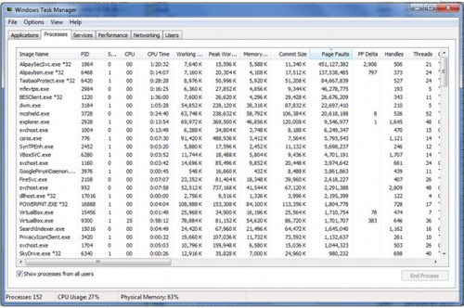](http://cms.csdnimg.cn/article/201409/16/5417d58c31c23.jpg)

图2  Alipay三个进程的Page faults总数垄断前三名

因为处理每次Page fault时要执行比较复杂的逻辑，所以高Page faults也常意味着较高的CPU使用率。在图2中，AlipaySecSvc进程使用的CPU总时间高达1小时20分32秒。今天的CPU速度惊人，很多“分量”轻的软件运行一天可能也用不上CPU几秒钟（大多被挂起）。尽管AlipaySecSvc的名字中也包含安全字样（Sec），但其CPU总时间如此高也着实离谱。简而言之，这个进程的分量重得惊人。

### ****AlipaySecSvc****

那么，如此重的AlipaySecSvc进程是做什么的呢？好奇心和职业精神都驱使我深入了解这个进程。打开系统服务控制台，找到AlipaySecSvc服务，查看其属性（如图3），可以看到它的全称（Alipay security service）、官方身份和在磁盘上的位置信息。

[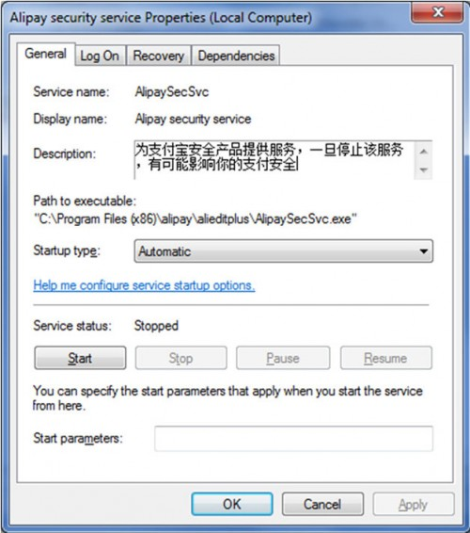](http://cms.csdnimg.cn/article/201409/16/5417d5c9b8211.jpg)

图3  AlipaySecSvc的服务属性

根据图3中路径信息，可以在磁盘上找到Alipay目录（如图4），其下有三个子目录。根据布局可以推测，我的机器上已安装了Alipay的三个组件，分别是AliEditPlus、AlipayDHC和SafeTransaction，引起我们注意的AlipaySecSvc是AliEditPlus的一部分。看来，AliEditPlus绝不是孤军奋战，一个兵团已在我的电脑上安营扎寨了。

[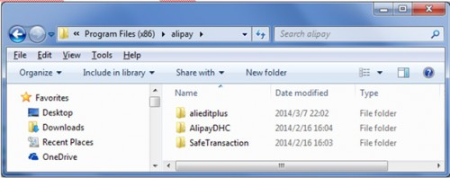](http://cms.csdnimg.cn/article/201409/16/5417d60977d70.jpg)

图4  Alipay软件的磁盘布局

图3中的描述信息声明了AlipaySecSvc服务的重要性，但同时也说明了它的职权范围是“电子支付”。既然如此，当用户未做支付操作时，AlipaySecSvc应该尽可能保持安静。但事实上，它却始终忙碌着，甚至连浏览器进程没有启动时也是如此，这便不正常了。

### ****上调试器****

不轻信，不迷信，还是请出WinDBG来看分明。以管理员身份运行WinDBG，赐予其系统级的督察权利，然后将其附加到AlipaySecSvc进程。

接下来的目标是寻找这个进程躁动的原因。如何做呢？有多种方法，例如以前介绍过的使用~*e .ttime命令观察每个线程的执行时间，再例如使用~* k命令显示每个线程的栈回溯，寻找线索。对于眼下的问题，这两种方法也都有效。但为了避免陈词滥调，这次我打算介绍种新方法。

简单说，就是让被调试对象在调试器里跑一跑，让其“自露马脚”。套用赵本山的话就是“有病没病走两步”。轻扣键盘，发出g命令，恢复AlipaySecSvc运行，端起茶杯，等待WinDBG报告“蛛丝马迹”。

手里的茶杯还没放下，WinDBG便有所发现。屏幕上出现如下信息。

**(27bc.1b30): Unknown exception – code 000006ba (first chance)**

看来是有真的异常（Windows系统的结构化异常SEH）发生。继续观察，WinDBG连续输出这样的信息，间隔不到一秒。根据经验，这个信息很有价值，可以作为突破口。轻按Ctrl+Break再将AlipaySecSvc断下，然后通过菜单Debug→Event Filters调出图5所示的调试事件过滤器对话框。

[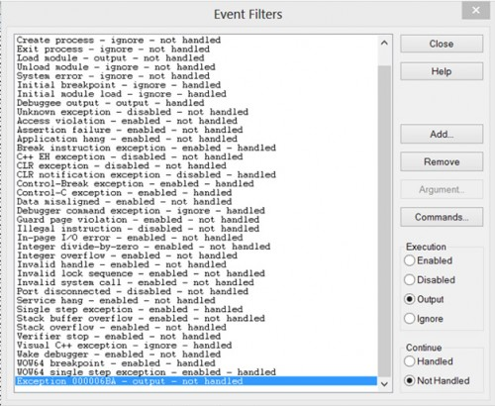](http://cms.csdnimg.cn/article/201409/16/5417d85f14f7a.jpg)

图5  WinDBG的调试事件过滤器对话框

因为信息输出的6ba异常不在WinDBG的常见异常列表中，所以点击Add按钮增加一个代码为0x6ba的异常。之后选中新增的项目，再点击Command按钮调出图6所示的过滤器关联命令对话框，并输入：

**.echo ********bang******;? @$tid;.ttime**

[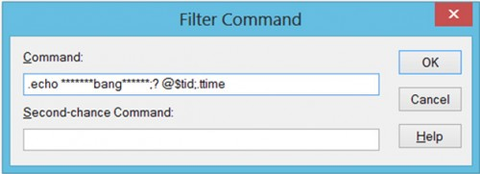](http://cms.csdnimg.cn/article/201409/16/5417d877df064.jpg)

图6  过滤器命令

执行如上操作，再恢复AlipaySecSvc运行，让其再走些步。这时我们看到屏幕上持续输出信息，如图7所示（此图为后补，与图1不属同一次调试）。

[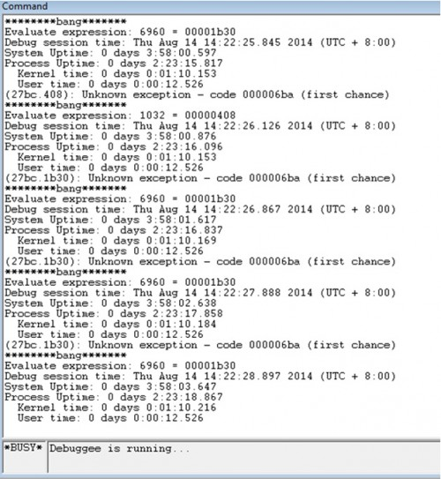](http://cms.csdnimg.cn/article/201409/16/5417d84ee8a96.jpg)

图7  持续不断的6ba异常

在软件世界，一次异常就是一起爆炸事件。如此连续不断的爆炸必然会让CPU负担很重。

### ****6ba异常****

接下来的问题是为什么有如此多的6ba异常呢？Ctrl+Break断下，执行命令sxe 6ba告诉WinDBG再有6ba异常发生时立刻停下来。恢复运行后，果然很快又停下，位置正是6ba异常的发生现场：

[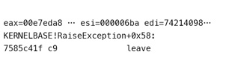](http://cms.csdnimg.cn/article/201409/16/5417d9291f168.jpg)

看来是有人调用了著名的RaiseException API发起软件异常。是发生了什么矛盾，以至于要引爆炸弹呢？k一下看缘由吧，结果如图8所示。

细看图8，关注本专栏的读者一定可以看出个“破绽”，符号不精确。是的，诚然老雷偷懒了，没有使用PDB号，只用了导出符号。但对于我们的分析，这样的信息足够了。因为其中包含了以下重要内容：

* AlipaySecSvc服务调用了WTSEnumerate­Sessions API。
* WTSEnumerateSessionsW函数（WTS­Enumerate­Sessions API的Unicode版本实现）使用了RPC机制在做远程调用。
* RPC机制的运行时模块（rpcrpt4）检测到不正常情况，“大为关火”，抛出了异常。

有了这些信息，已没必要探究RPC检测到了何种意外，因为我们有了如下结论：AlipaySecSvc服务调用了一个依赖RPC机制的沉重API，而且API执行不顺利，导致了异常。

根据前面的监视结果（见图7），6ba异常是反复发生的，说明这个沉重的过程也是在循环进行。对wtsapi32!WTSEnumerateSessionsW设置断点，果然反复命中，还不止一个线程命中断点，居然有多个线程在调用这个沉重的API和触发异常。从其中的线程ID来看，也有两个（6960和1032）。综合前面的分析，可以对AlipaySecSvc服务进程的躁动原因做出初步诊断：多个线程循环调用沉重的WTSEnumerateSessions API，而且执行时触发异常。

[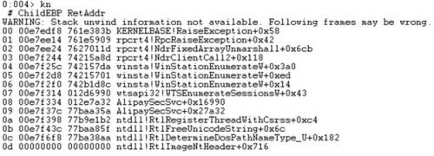](http://cms.csdnimg.cn/article/201409/16/5417d8d751d82.jpg)

图8  追索爆炸原因

对于性能问题，也可用WPT帮忙。它的全称是Windows Performance Toolkit，曾用名xPerf。安装完成后，先启动WPR（Windows Performance Recorder），让其开启系统中早已埋伏好的ETW（Event Tracing for Windows）事件，重现问题后，停止录制，WPR会把收集到的事件整理到一个庞大的etl文件中。最后再使用WPA（Windows Performance Analyzer）打开etl文件进行分析。

详细介绍WPA的用法超出了本文的范围，这里只做简述。

图9是使用WPA分析CPU占用情况的截图。重点看右侧的采样数据。画面以曲线图为核心分三个部分，下面的表格是详细数据，左上角是进程、模块列表，可选择其中的一个或多个，每个对应一条曲线。我们故意屏蔽了其他进程，只显示AlipaySecSvc的曲线。

每个尖峰代表一次较重的负载（占用CPU较多）。尖峰反复出现说明这些负载是周期性的，与我们前面分析的在循环中反复调用沉重API的结论完全一致。尖峰的幅度不很一致，是因为有多个线程在执行重负荷，发生和叠加的时机不同。

再观察图9中的详细数据，可以看到进程内部模块和函数一级的信息。WPA已根据模块的样本点数做过排序（点数越多，意味着占用CPU越多），内核模块排名第一，说明AlipaySecSvc进程做了多次系统调用，进一步还可发现有一个线程反复分配大堆块和调用NtQuerySystemInformation。

展开函数一级的信息，可以看到占用CPU较多的函数。例如在kernel32.dll模块下，Process32­NextW赫然在列。这告诉我们，AlipaySecSvc除了调用沉重的WTSEnumerate­Sessions API外，还调用了另一个沉重的API Process32­Next。前者枚举系统中的所有登录会话，而后者枚举会话中的进程。据此，我们可以推测，AlipaySecSvc的循环中，先是枚举会话，然后再枚举会话中的每个进程。笔者多年前就分析过Process32Next API，得到的结论是，这个API与缺页异常密切相关，几乎每次调用，都会触发数百次的缺页异常。而我们正分析的AlipaySecSvc进程，有两个线程在以循环的方式反复调用这个API，其结果就是本文开头说的累计缺页异常数排名第一。

[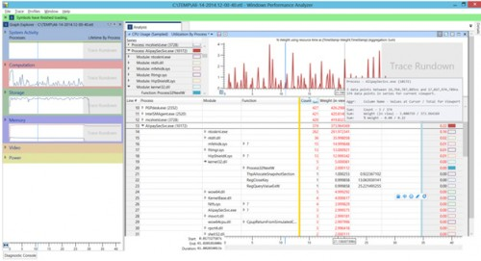](http://cms.csdnimg.cn/article/201409/16/5417d8fb137df.jpg)

图9  使用WPA分析CPU占用情况

### ****API的分量****

使用同样的方法分析缺页异常总数排名第二和第三的Alipaybsm（Browser Safe Monitor）以及TaobaoProtect，结果与此相似，或许它们三兄弟在共享循环调用沉重API的经典代码吧，也可能它们都出自一位同行之手。

普通世界中的商品都明确标识重量。这个基本属性非常重要，尤其在今天的网购时代，买家可能根据重量判断货物的质量，卖家很可能根据重量计算运输（快递）成本。但在软件世界中，标记代码的重量还没有任何规范，甚至尚无测量代码重量的标准方法。更严重的是，很多程序员同行会认为，代码有什么重量呢？

如果说为所有普通函数标记重量还为时过早，那么给操作系统的标准API标识重量该排上议事日程了。这不仅必要而且可行。例如用可能引发的系统调用次数、跨进程调用的次数、触发缺页异常的次数等指标来衡量API的重量。标记之后，程序员就有所依据，避免频繁调用太重的API，尤其不要在当前没有明确任务的进程中调用这些沉重的API，以免白白消耗电池，让用户反感。

话说回来，关键问题还在于写代码的程序员，即使标记重量了，程序员可能也置之不理。不标记重量，有经验的程序员也心中有数。退一步讲，本文讨论的问题，只要打开任务管理器就能察觉，挂一下WinDBG更容易发现，运行WPT也可以发现，但为什么问题就这样发生了呢？

## 新闻分析：日本为何能拿这么多诺贝尔奖

2014-10-09 08:44:57 5240 次阅读 稿源：新华网 [0](javascript:void(0);) 条评论

[](http://www.cnbeta.com/topics/305.htm)

瑞典皇家科学院7日宣布，将2014年度诺贝尔物理学奖授予开发了具有实用性的蓝光发光二极管（LED）的名城大学教授赤崎勇、名古屋大学教授天野浩和美国加利福尼亚大学圣巴巴拉分校日裔美籍教授中村修二。**由此，包括日裔美籍的芝加哥大学名誉教授南部阳一郎在内，已有22名日本人获得诺贝尔奖，除两名文学奖和一名和平奖之外，自然科学奖项占了绝大多数，而加入美籍的南部阳一郎和中村修二，也是由于他们在日本国内的研究成果而获奖的。**

日本为何能拿这么多诺贝尔奖？应该说，日本在科研和教育领域确实有值得借鉴之处。

**注重基础研究**

早稻田大学创造理工学研究科教授森康晃说，早在明治维新前的江户时代，日本就奠定了重视基础研究的传统，并培育了很多人才。虽然当时日本没有西方的产业革命，但在数学等领域却一直在进行独自研究，而且通过唯一允许通商的荷兰接触了西方近代科学。

森康晃说，日本科学家能获诺贝尔奖，是由于知识的长期积累，是通过基础研究积累、大力培育人才获得的，并非一朝一夕。日本的诺贝尔奖获得者全都是国立大学毕业，很多人还获得了博士学位，这些大学多属于研究型大学，本身就重视基础研究。

东京理科大学知识产权战略副教授平塚三好说，日本大学的基础研究有保障，可以研究那些在10年、20年后可能大有用武之地的课题。从中长期来看，要重视产生经济效益的应用技术，还应该注重不会立即产生经济效益、而需要踏踏实实地花时间积累的基础科学。

**保证科研经费**

二战后，日本以科技作为立国之本，举全国之力投巨资进行科技创新。作为文部科学省外围机构的“日本学术振兴会”负责制定具体科学研究项目的，其掌管的“科学研究费”是日本最大规模的竞争性申请类科研费，占日本政府全部竞争性科研费的六成以上，是当前日本科研经费最重要的来源之一。

森康晃说，日本政府向大学和产业技术综合研究所等公立研究机构提供研究开发经费。日本学术振兴会制定的《科学研究费补助金公开招募要领》，涵盖人文社会、理工、生物等几乎所有科技领域，并详细列出了研究项目、研究年限、招募人员资格和办法，研究资金使用方法等。经费金额从500万日元到2亿日元不等，对于重点项目则不设上限。

日本学术振兴会的科研费预算安排纳入日本政府5年一度的“科学技术基本计划”。研究人员能够从大学、企业或国家获得充足的研究经费，这是能够安心进行研究的物质保障。

**传统重视教育**

日本向来有重视教育的传统，实际上，在江户时代末期，江户（现东京）成年男性市民的识字率就达到70％以上，远远超过伦敦的20％和巴黎的不到10％，令欧美人为之惊异。当时，甚至日本最偏僻的农村也维持着非常高的识字率。

二战后，日本通过立法实现了教育均一化，偏僻乡村都拥有和大城市同等的教学设施和师资。可以说，日本重视教育的传统，家庭内重视读书的氛围，从小就培养学生的求知欲望，为以后投身科研打下了基础。

而在科研领域，这种传统表现为研究人员把学术放在首位。以日本最高学府东京大学为例，该校是日本近代第一所国立大学，在迄今22名获诺贝尔奖的日本人中，出身于东京大学的占了7人。这些成绩，与研究人员专心做学问而不是热衷当官，没有将学府办成“学衙”有很大关系。

记者曾走访多所日本名牌大学，包括著名国立大学在内，发现建筑都很朴素甚至简陋。可以说，日本的大学重视的不是“大楼”而是“大师”，而能够出大师，与保持“学问第一”的氛围密不可分。

## 跑步鞋品牌比较 newbalance 美津浓 asics

 (2012-04-08 23:26:51)

[[http://simg.sinajs.cn/blog7style/images/common/sg_trans.gif](javascript:;)转载▼](javascript:;)

|  |  |
| --- | --- |
| 标签： [跑步鞋](http://search.sina.com.cn/?c=blog&q=%C5%DC%B2%BD%D0%AC&by=tag)  [ascis](http://search.sina.com.cn/?c=blog&q=ascis&by=tag)  [美津浓](http://search.sina.com.cn/?c=blog&q=%C3%C0%BD%F2%C5%A8&by=tag)  [新百伦](http://search.sina.com.cn/?c=blog&q=%D0%C2%B0%D9%C2%D7&by=tag)  [体育](http://search.sina.com.cn/?c=blog&q=%CC%E5%D3%FD&by=tag) | 分类： [健康运动](http://blog.sina.com.cn/s/articlelist_1314700261_12_1.html) |

中国人就是人傻钱多，这几个品牌在中国都卖的比外国贵。

很多跑步的新手不怎么研究跑步，而是天天花大钱买1000块钱的顶级跑鞋，本末倒置。以跑步圣经论坛为例，人气最旺的是装备区，争先恐后拍照秀高端跑鞋，而真正讨论跑步的反倒发帖量不高。

new balance 新百伦

大部分是中国产的，鞋子做工比较差，胶水外露，低端鞋鞋底比较硬，很难说能够缓震。网眼轻量系列很快就磨损了，因为侧面网面很容以撕裂，不建议大家买。

高端的长青系列咱也买不起，比如那款低调的、富有高科技内涵，温总理穿的992系列。

asics

有越南产的，有印尼产的，做工也比较差，胶水外露，缝纫线也不精细，虽说都是日本货，但是比美津奴贵。脚型比较窄，如果脚比较宽的人建议选择美津奴。但是他的鞋底缓冲技术比美津奴好，能够明显的感到鞋底弹性,。广告是鸡蛋从5层楼掉下来摔不坏。另外注意acsic的尺码比正常尺码小一号，比如你平常是38码，必须选择他家的39才能穿。

美津浓

透气性好，不过我觉得样子难看，比acsic便宜，鞋底比acsic硬。总体来说缓冲做的不如acsic,但是脚型比较宽。性价比高。顶级的Wave Enigma 2穿在脚上不如asics的中档产品2017，我觉得还是鞋底避震胶不如asics的技术

新手运动量不大，没必要买1000的跑鞋，最实惠还是迪卡侬的自有品牌KALENJI EKIDEN QUEHUA,这三个牌子鞋子我发现非常不错，穿几年也不坏，不会开胶，而且鞋底也磨损不严重,缓冲比低端的newbalance好，说明还是用心做的，只是没品牌才卖的便宜。可惜大部分人不懂行嫌丢人，非要穿名牌。99块的KALENJI鞋底还是有些硬，建议买300快左右KALENJI，或者EKIDEN。

迪卡侬的跑步衣服也是很赞，很多细节都考虑到了，如收口袖子，防止跑步时的冷风，口袋也是便于放mp3的。

阿迪达斯和耐克直接被排除，如果穿这两个牌子跑步就有点丢人了，呵呵。

关于缓冲还是支撑选择可以在美津浓网站自测，不要按照理论就机械的认为平足一定是内翻。

美津浓自测网站：

<http://www.myprecisionfit.com/test/welcome?lang=zh_CN&noAnswerSelected=>

我的夏天跑步经验：

<http://blog.sina.com.cn/s/blog_4e5cbbe501009tr9.html>

我的冬季跑步经验：

<http://blog.sina.com.cn/s/blog_4e5cbbe50100n89l.html>

### 被精英教育遗忘的荒地

###### 戴维·布鲁克斯 2014年09月11日

* aaa
* [打印](http://cn.nytimes.com/opinion/20140911/c11brooks/print/)
* [转发](http://cn.nytimes.com/opinion/20140911/c11brooks/)
* [寄信给编辑](http://cn.nytimes.com/opinion/20140911/c11brooks/)
* [字号](http://cn.nytimes.com/opinion/20140911/c11brooks/)

今年夏天，《新共和》(The New Republic)发表了创刊以来的最热门文章。[此文](http://www.newrepublic.com/article/118747/ivy-league-schools-are-overrated-send-your-kids-elsewhere)节选自威廉·德雷谢维奇(William Deresiewicz)的新书：《优秀的绵羊：失当的美国精英教育以及如何拥有富于意义的人生》(Excellent Sheep: The Miseducation of the American Elite and the Way to a Meaningful Life)。

德雷谢维奇提出了一个有关如何从青春期步入成年的观点。他写道，每个人生来都有一副头脑，但只有通过内省、观察，把理智与情感结合起来，从经验中探寻意义，找到一个总体性的目标，才能形成独特和个性化的自我。

* 查看大图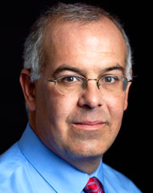

Josh Haner/The New York Times

戴维·布鲁克斯

#### 相关文章

* [中国日渐扩大的教育不平等](http://cn.nytimes.com/opinion/20140910/c10gao/)
* [美国需要怎样的教育改革？](http://cn.nytimes.com/opinion/20140902/c02nocera/)
* [智识的美德](http://cn.nytimes.com/opinion/20140901/c01brooks/)
* [不必上大学，也能找到好工作？](http://cn.tmagazine.com/tools/r.html?url=http%3A%2F%2Fcn.tmagazine.com%2Feducation%2F20140819%2Ft19porter%2F)
* [美国大学世界第一？其实未必！](http://cn.tmagazine.com/tools/r.html?url=http%3A%2F%2Fcn.tmagazine.com%2Feducation%2F20140710%2Ft10up-college%2F)
* [大学教育全球化让美国人付出代价](http://cn.tmagazine.com/tools/r.html?url=http%3A%2F%2Fcn.tmagazine.com%2Feducation%2F20140429%2Ft29leonhardt%2F)
* [SAT考试改革针对应试教育之弊](http://cn.tmagazine.com/tools/r.html?url=http%3A%2F%2Fcn.tmagazine.com%2Feducation%2F20140306%2Ft06sat%2F)

他说，这个过程通常开始于大学时期，这是人生中的一段自由时光，既没有家庭负担，也没有事业上的牵绊。在这段时间，年轻人可以不顾后果、无拘无束地接触他人，并向他们学习。

这些人包括写下伟大作品的作家；教人严谨治学的教授；还有能够分享有益成果的同学。

用哥伦比亚大学教授马克·里尔拉(Mark Lilla)的话说，通过这个过程，一名学生能够发现，“什么才是值得追求的”。

德雷谢维奇称，在如今的精英学府，多数学生并没有过这种经历。他说，大学已经被商业精神同化。它非但没有成为人生的自由时段，却变成了加速阶段。学生们忙着跨过履历竞赛的一个个障碍，没时间思考自己真正想要什么。他们是如此疯狂地尝试着一切，却错过了能改变人生的际遇。他们唯恐失去任何选项。他们被反复灌输的，是对名望的渴望，以及对从事可能让自己的地位岌岌可危的事情的恐惧。

这个体系迫使他们变得优秀，只不过是优秀的绵羊。

哈佛大学(Harvard)杰出的心理学教授史蒂文·平克(Steven Pinker)在文章中对德雷谢维奇的观点做了最全面的回应。“也许我代表了美国精英教育错误的一面，但我完全不知道如何让学生建立起自我，也不知道如何让他们成为拥有高尚情操的人。研究生院不会教学生做这些事，在我所参与的数百个教职岗位的任命和提拔决定中，我们也从来不会评估一个候选人在这一点上做的好不好。”

平克的意思是，大学的使命是认知上的。年轻人应该知道如何清楚地写作和用数据进行推理。他们应该习得具体的知识：地球的历史、人体的工作原理、不同文化之间的差异，等等。

选拔学生进入精英学府的过程，并不是对申请者的灵魂的神秘审视，平克接着说。对学生的选拔应该基于标准化考试的分数，也就是SAT的成绩。如果大学录取了分数最高的孩子，企业录用了分数最高的应聘者，平克写道，“当前制度的许多反常之处就会迅速消失。”

因此，我们面对的是大学教育的三个不同目的：商业目的（为职业发展做准备）、平克所说的认知目的（获得信息并学会思考），以及德雷谢维奇的道德目的（塑造完整的自我）。

一个多世纪前，多数大学管理者和教职员工会说，道德目的最重要。正如曼荷莲学院(Mount Holyoke College)院长玛丽·伍利(Mary Woolley)所说，“教育的主要对象是品格。”当时非常著名的哈佛大学心理学教授威廉·詹姆斯(William James)在多篇文章中谈论了在道德方面有所建树的人生的构成。他写道，这样的一生，是围绕着一个自愿承担的崇高理想建立起来的，是通过耐力、勇气、忠诚和奋斗实现的。

如今，精英学院的人们有同样的道德追求。所有人都知道精英管理的系统已经失去了理智。所有人——管理者、招生负责人、教职员工和学生们——都知道，履历竞赛的压力已经失控。

但当权者已经不再认为自己必须说清楚他们认为道德、情感和精神的成长是如何发生的，他们只会说一些所有人都同意的平淡无奇的话语，或者偶尔模糊地提起社区服务的例子。他们这样做的理由很简单。他们不认为这是他们的职责，或者，正如平克所说，他们不认为自己知道答案。

结果就是，精英学府十分擅长完成它们的商业使命。它们也相当擅长发展认知上的使命。至于德雷谢维奇提到的那种成长，所有人都只能靠自己。一名招生负责人自己的标准可能稍稍倾向于古怪的学生，而不是拥有完美简历的人。一名学生可能私下里经过一番挣扎后，选择了一份夏令营的工作，而不是情感上空洞无物但能够为简历增色的实习。但这些挣扎都是非正式的、孤立的、不太说得清的。

在我看来，德雷谢维奇严重高估了精英学府道德衰退的程度。不过，他至少提醒了我们，道德教育是怎样的。现在来看，那基本上是一块被遗弃的荒地。

### 印度“茶谷”探索硅谷式的科技创新

交易录SARITHA RAI2014年09月01日



大吉岭的茶庄仍然通过人手采摘及手写簿记完成大部分工作。

Saritha Rai

印度大吉岭——这里的茶叶种植园位于喜马拉雅山麓云雾笼罩的山谷里，从这样的地方找到科技创新的影子恐怕并不容易。很多殖民地时期就已经采用的茶叶种植及加工方法依然沿用至今，比如人工采摘茶叶和手写的账目。

但是随着全球愈来愈多的消费者成了品鉴高档茶叶的行家，一位创业者正在尝试对茶叶产业开展一番硅谷式的改造。

印度仅次于中国，是全球第二大茶叶种植国。虽然印度出产特有品种的优质茶叶，可与法国的葡萄酒和苏格兰的威士忌相媲美，但是当地的制茶产业已经过时了。

曾在新加坡受过教育的金融分析师考沙尔·杜伽尔(Kaushal Dugar)，在硅谷最大的风险投资企业之一，阿克塞尔合伙公司(Accel Partners)的支持下，正在通过在线销售茶叶的初创企业[Teabox](http://www.teabox.com/)逐步让制茶产业现代化。

大部分印度出产的茶叶都由国内市场消费，在12亿公斤（约合26亿磅）的总产量里，印度消费者购买了约10亿公斤。其中，大众市场由印度塔塔集团(Tata)和跨国企业联合利华(Unilever)这样的品牌控制，而余下的2亿公斤所面向的市场则亟需变革。

制茶产业顾问阿伦·库马尔·戈穆登(Arun Kumar Gomden)说，“我们种植的茶叶在全球名列前茅，但加工手段落后，也谈不上有什么营销，”戈穆登已有35年管理茶园的经验。与其他成功的电子商务网站一样，科技是Teabox网络运营的核心。该公司利用算法，根据价格、以往销量，以及内部对茶叶品种的评级等因素，来预测消费者的需求。消费者可以在网上查看茶叶的采摘日期、季节和产地等信息。

Teabox借鉴葡萄酒行业的成功经验，邀请品酒师为网站编写引人入胜的产品介绍。那些辞藻华丽但晦涩难懂的描述不见了，例如“鲜明的高海拔种植特征”、“有一丝出人意料的麦芽口感”。取而代之的是一些读者比较容易明白的措辞，例如“含有一丝木头清香的淡茶”，还附有详细的冲泡说明。



在Teabox的供应商Goomtee茶庄品茶。

Saritha Rai

创立于2012年中期的Teabox，还效仿销售葡萄酒、剃须刀片、化妆品和有机产品的网站的成功做法，推出了一套提供个性化选择的订购模式。

这些举措的目的是从俄罗斯、美国等国家，吸引新一代的顾客。对新近流行的小众饮食趋之若鹜的消费者们，现在开始在高档沙龙或茶吧里喝茶，因此印度茶有望打入全球商机巨大的潜在市场，其规模估计高达900亿美元（约合5500亿元人民币）。

阿克塞尔印度公司的合伙人普拉申特·普拉卡什(Prashanth Prakash)说，“茶这种产品对时间很敏感，但业内的供应链相当低效，而且涉及过多中间环节。”这家公司连同新加坡的Horizon Ventures为Teabox提供了100万美元的前期资助。他说，“从价格和质量两方面而言，颠覆这个行业的时机都已经成熟。”

风险投资的支持，帮助Teabox改变了经营模式。正是阿克塞尔建议采用葡萄酒行业的“产品发掘”手段。“产品发掘”是指帮助顾客在网站上查看和选择产品的过程。

杜伽尔表示，“通过使用葡萄酒行业的手法，我们想让茶在顾客眼中不再陌生，以更容易领会的方式推介茶，并且给出冲泡指示，这样一来顾客就能探究茶的品种、产地和口味。”31岁的杜伽尔是Teabox的创始人和首席执行官。这家公司的总部位于印度产茶区域的中心，大吉岭的西里古里(Siliguri)。

杜伽尔家族与茶的渊源已有40年了，这也让他在栽种阿萨姆茶和大吉岭茶的茶园里，品尝到了优质的茶叶。杜伽尔童年时，夏天会在茶园里度过。他回忆起当时情景说，采茶工摘下两片叶子和一朵花蕾，几个小时后就变成了沏好的茶。“我觉得茶园里的工人都是魔法师。”杜伽尔曾在咨询公司毕马威(KPMG)的新加坡分公司工作数年，担任企业财务分析师，后来返回印度开始创业。他和投资人很快就发现，这个大约200年前由英国殖民者组织起来的产业，至今仍然没有任何改变。很多茶园都是由第三或第四代老板经营，他们所用的机器已有至少半个世纪甚至更长的历史。

阿马尔·纳特·杰哈(Amar Nath Jha)说，“传统的制茶工序，例如萎凋、揉捻、干燥都是人手处理，就像很多个世纪以前，这个产业刚刚在这里形成时一样。”杰哈在大吉岭已有162年历史的斯坦塔茶园(Steinthal Tea Estate)担任高级经理，这家茶园也是Teabox的供应商。



Teabox创始人兼首席执行官考沙尔·杜伽尔。

Saritha Rai

由于拍卖和分销茶叶所需时间很长，因此可能需要长达六个月的时间才能到达海外消费者手上。

制茶产业顾问戈穆登表示，“在整个过程中，由于缺乏现代化的设施，茶叶的质量会下降，茶香也会流失。”

为了改变这种情况，Teabox在大吉岭和阿萨姆邦设立了采购中心，距离采摘和加工的茶园只有数小时路程。（其他买家也开始跳过拍卖体系，直接通过生产商采购优质茶叶。）

Teabox从生产中心将新鲜的茶叶采购到手，就会立即储存在能够调节温度和湿度的仓库里。然后在48小时以内，茶叶就会经过检查和真空包装，发往俄罗斯、美国、澳大利亚等主要市场的配送中心。

数据分析也很有帮助。买家登录之后，网站便会依据Teabox供应的53种茶叶的特征，给出个性化的推荐。

生产商很快就能收到顾客的反馈。比如，由于有顾客投诉称，包装容量太大以致茶香流失，Teabox现在只出售100克真空包装的茶叶。

Teabox试图通过以优惠价格出售川宁(Twinings)等知名公司，以及欧洲、亚洲和美洲的高档茶店所出售的茶叶，来吸引消费者。这些产品都在网上出售。（Teabox产品的售价每公斤可高达1099美元）。

例如，一家名为茶宫(Palais des Thés)的法国茶庄以每公斤340美元的价格销售Mission Hill的茶叶，而Teabox的售价是每公斤126美元，价格低近六成。新加坡的高级茶吧TWG以每公斤390美元的价格出售欧凯帝(Okayti)茶园的茶叶，而Teabox则只售180美元，低于其价格的一半。

Teabox在茶叶产业中仍然是个小角色。迄今为止，它已向65个国家的顾客出售了相当于1000万杯的茶。该公司面临很多挑战：传统分销商阻挠他们接触茶园，竞争对手造谣称他们是个不可靠的买家，Teabox需要进行反驳。

拉古拿夫出口公司(Raghunath Exports)向星巴克(Starbucks)以及全球30个国家的零售商和超市供货。该公司现年53岁创始人莫汉·其利马(Mohan Chirimar)说，Teabox正在追求的这个巨大商机，其他企业也可以参与其中。

拉古拿夫出口公司正准备参与网上竞争。其利马23岁的儿子阿迪蒂亚(Aditya)最近刚从康奈尔大学(Cornell University)毕业，并于本月回国参与公司经营。其利马说，“他将会扩展网上业务，这能给我们提供更多机会，加快业务增长。”

Teabox的确有率先进入这一市场的优势，但它现在必须建立自己的品牌。定期融资能帮助Teabox加速进军美国等重要市场，美国的茶叶消耗增长率正在赶超咖啡。这家初创公司明年的业务增长目标是300%到500%，年收入超过100万美元。

杜伽尔说，“利用银行里的现金和投资者的支持，我们希望可以迅速建立一个价值十亿美元的印度茶叶品牌，以前没人尝试做过这些。”

## 为什么Android手机总是越用越慢？

2014-08-26 15:12:19 25425 次阅读 稿源：[搜狐IT](http://it.sohu.com/) [121](javascript:void(0);) 条评论

[](http://www.cnbeta.com/topics/444.htm)

根据第三方的调研数据显示，有77%的Android手机用户承认自己曾遭遇过手机变慢的影响，百度搜索“Android+卡慢”，也有超过460万条结果。**在业内，Android手机一直有着“越用越慢”的口碑，这个现象甚至超出了硬件范畴——很多中高端Android手机在硬件参数上都优于同一代iPhone，但是它们仍然会在使用半年到一年的时间后进入“欠流畅”的状态——这无疑是一件令人困扰的事情。**



然而，若是要回答这个问题，我们需要追溯到上个世纪，去寻找智能手机的起源。

西方历史及奇幻文学作品十分热衷于表达“血统”的设定，其传统文化认为血统可以决定天赋，并引出“命运是否被注定”的哲学思考。比如大家比较熟知的《哈利波特》系列，解构之后就不难发现，这实际上是一部讲述格兰芬多与斯莱特林两支血统及其传人的厮杀史（哈利波特是格兰芬多的后代，继承了其勇气，伏地魔是斯莱特林的后代，拥有着其野心），而无处不在的预言（一个终将杀死另一个），也贯彻了西方惯有的宿命论情结。

到了科技行业，“血统”的定义被“基因”所取代，一个公司有着什么样的基因，决定了它的擅长领域，这种评价也被广泛接受，成为唯物时代独树一帜的唯心理念，并经受住了事实考验——当我们试图解释微软失落于互联网、Google败退于社交网络、百度止步于电子商务的原因时，都会由衷的感慨“原来剧本早在多年以前就已经写好了”。

同样，为什么Android手机的“卡慢”问题永远比iPhone要更加严重，它的答案也从一开始就注定了。

1965年，贝尔实验室、通用电气和麻省理工学院开始合作开发一套能够兼顾易用性和强大性的操作系统，经过六年时间的通力协作，贝尔实验室的一名软件工程师Ken Thompson在休假期间完成了一个名为Unix的系统编写，并最终成为贝尔实验室的母公司、美国电信巨头AT&T的商业产品，并启动了长达数十年的版权运作。尽管后来有着许多变种，但是从严格意义上来讲，Unix不是一个开源的操作系统。

1991年，一个芬兰的大学生、同时也是计算机黑客的Linus Torvalds，他对Unix十分着迷，但是买不起运行Unix需要的工作站，所以他就尝试自己以同样的编程方式写了一个名为Linux的操作系统，并在自由软件之父Richard Stallman的精神鼓舞之下，将Linux加入到了自由软件基金（FSF）当中，允许所有人使用、拷贝、修改甚至销售Linux系统，同时承担开源义务，禁止把Linux封闭化的企图。

之所以要如此大费周章的讲述Unix和Linux两个操作系统的故事，是因为iOS和Android，正是分别基于Unix和Linux而衍生出来的作品。也就是说，是Unix和Linux的两种特性，造成了iPhone与Android手机在使用体验上的巨大差异。

乔布斯曾经邀请Linux的创始者Linus Torvalds到苹果工作，放弃Linux的开源，协助开发Mac OS封闭式的Mach内核，后者与乔布斯大吵一架之后明确表示拒绝。而从Mac OS开始，苹果就将操作系统的私有化视为企业战略，用乔布斯的话来讲，他是将iOS装进了iPhone这个盒子里，然后卖给了用户。所以，iPhone之所以不会出现“越用越卡”的情况，是因为苹果公司对它的手机从硬件到软件拥有最高的管理权限，在封闭式的环境中，来自第三方的应用程序无法调用超过iPhone承受限度的指令，自然也不可能造成持续性的系统损伤。

反观Android手机，由于开源的公开条件，Google无法从代码这一端口约束第三方的应用程序，同时，由于Linux核心设定应用在调取系统功能时一定要取得ROOT权限，这也导致大量应用因为单一功能的实现需求而获得整个ROOT层面的支配，可以在Android手机的任意储存位置进行读写，这种高自由度无异于开启了潘多拉魔盒，让Android手机无法对恶意App事先设防。这也是开源软件备受争议、且在商用领域遭到抵触的原因：它只关心是否授予了用户自由——这个自由也包括逾越边界的自由——而没有从最坏的出发点去考虑如何规避被滥用的风险。尽管Google作为巨头，一直在尝试对产业链进行统一管理，但是当这条产业链日益庞大、连Google也只能扮演其中之一的角色时，Android的失控也就在情理之中了。比如，Android的最新版本通常需要花费超过一年半的时间，才能使激活它的Android手机占比超过50%，但是iOS 7只用了两个月，就让半数以上的iPhone都更新完毕。另外，一款应用程序如果被苹果从App Store中惩罚出去，它就再也无法被安装到任何一款合法的iPhone里面，但是如果一款应用程序被Google驱逐出Google Play，但是它还是可以登录各种第三方应用市场，提供正常的下载和安装。

所以，Android的这种天生短板，又催生出了一个“手机调校”的市场，并带动了新的产业链。

“手机调校”的第一级，在于系统层。在Android 4.4以及之后的Android L的规划中，它将应用程序的运行模式由Dalvik换成了ART，其原理简单来说是“预编译”效果，即当一款应用程序在第一次被安装到Android时，它的字节码就已经被编译成为了本地的机器码，减少后续运行应用程序时的启动和执行时间。

根据Google自己公布的结果，在不同的性能测试App中，ART的速度对比Dalvik的平均提升幅度达到了80%，在某些项目中，ART的提升幅度甚至超过了1.5倍，这个结果可谓非常喜人。

这是Google希望从源头解决Android卡慢问题的努力，但是这只是对性能优化有着作用，无法解决因为应用程序违规调用资源而产生的问题。同时，由于在安装应用程序时进行了“预编译”，整个安装时间将会变长，安装完毕后生成的文件也会变大，比如最新的Google+安装包只有6.9M，但是它安装后的APK大小达到了28.3M，这对Android手机储存空间又存在过多占用的问题。

“手机调校”的第二级，在于ROM层。作为全球最大的Android市场，中国的许多手机厂商都以开发专用ROM来为销售产品添彩，大多数的ROM，也都会考虑对Android系统进行优化，比如MIUI V6就宣称“引入多种Linux系统内核内存优化技术，提高应用运行效率”。

也就是说，与Google做的事情一样，ROM厂商主要的优化工作，也是对Linux动刀，打上各种补丁，使其底层语言能够更好的适配到各种手机终端上。还是以MIUI V6为例，在介绍新特性时，其有这么一条：“ZRAM 调度优化技术”，其实ZARM就是Linux内核里的一个内存模块，作用就是在内存中划出一个部分出来充当虚拟盘，来承载Linux的交换分区，将一些任务压缩容纳进去，使内存的使用率提高，让CPU来为内存服务（因为目前的智能手机普遍CPU过剩、而内存才是瓶颈）。

不过，ROM也是一把双刃剑，它对于Android底层系统的修改，以及它对于内存空间的占用，又都有增加手机负载的风险。

“手机调校”的第三级，在于应用层。大量应用程序在手机中发生的意外或故意占用事件，是造成Android手机越来越慢的最核心原因。过多的应用程序热衷于滞留在内存空间里、以及将大量碎片留在储存空间里，是带来麻烦的罪魁祸首。这也是为什么即时清理类应用得以逐渐成为Android手机标配。

Android系统有七类进程，分别是前台进程、可见进程、主要服务、次要服务、后台进程、内容供应节点、空进程，在没有安装清理类应用的时候，一部Android手机只能依赖系统默认的分配机制来自动调节内存使用，只要应用程序提出请求，大部分进程只要打开后都会被保留在内存当中，这原本是为了让用户在再度激活这些进程时不需要重新载入、节省时间的初衷考虑，但是Android没有料到激烈的市场竞争会驱使应用程序产生“劣币驱良币”的趋势，很多开发者出于商业目的，在不需要留存在内存的情况下也想方设法的让应用程序保持潜在运行状态，一个两个还好说，但是一旦数量更多，Anrdoid手机就会频频卡顿和发热。

以目前全球用户规模最大的Android手机清理类应用“猎豹清理大师”为例，它清理的进程类型，主要放在后台进程、次要服务、内容供应节点和空进程：

后台进程（Hidden）——这个是最优先被扫描和识别出来的进程，因为大部分Android用户在切换应用程序时都不会使用返回键退出，而是直接按下Home键，前者会让应用进入空进程（占用资源相对较小），而后者则会保留为后台进程（占用资源相对更大），尤其是当游戏类App在后台运行时，它会和其他App争抢资源，而不会在乎那款App是不是用户正在使用。根据猎豹清理大师的统计，约有20%的常用App即使不运行时也在后台启动联网，主要是提交产品及用户使用信息、获取广告信息、查询是否升级等。

次要服务（Secondary Server）——比如某些企业套件、邮箱联系人、触控接口等，这些进程很多都是系统自带的，有些用户会使用，但是有些用户也可能不会使用或已经有了替代应用，所以猎豹清理大师的清理逻辑是基于用户行为和授权来建立（分为建议清理和深度清理两类）；

内容供应节点（Content Provider）——这部分进程没有程序实体，仅仅提供内容给其他应用使用，比如日历供应节点、邮件供应节点等，除了占用内存资源之外，它还会占用网络，所以也会给Android手机造成不必要的负担；

空进程（Empty）——如果是通过返回键退出应用，大部分的应用也会在Android手机的内存里遗留一个空的进程，这个进程没有数据运行，但是会记录应用的历史信息，几乎没有任何价值，同样，这部分进程内容被干掉的优先级也很高。

除了对内存的过度消耗之外，Android手机也容易在储存中积累大量冗余数据，包括无法卸载的预装应用、卸载之后的残存文件以及使用应用的过程中产生的缓存，由于Android本身没有提供管理工具，即使将手机连接电脑之后也是如同Windows树状结构一样的文件夹包，用户很难独立判断哪些文件夹可以删除、哪些文件夹是系统必备的，最后也会导致手机尺寸空间愈来愈窄的情况。

“手机调校”的问题，可能又回带来用户操作的负担增加，其心理压力甚于行为压力，玩着手机还不忘隔三差五的使用清理功能，这种与iPhone相比“别具特色”的操作习惯，也是Android手机永远像一个半成品或工程机的原因。

## 亲历淘宝卖家刷微信数据：1000点击报价12块

2014-08-03 11:34:24 6657 次阅读 稿源：[DoNews](http://www.donews.com/) [3](javascript:void(0);) 条评论

[](http://www.cnbeta.com/topics/353.htm)

上周末，微信对公众平台图文消息修改了规则，增加了点赞和显示阅读数的操作。淘宝一时间开始出现大量网店提供刷阅读量、点赞的最新服务。**对于“万能的淘宝”迅速跟进，腾讯透露，打击造假的技术手段，包括使用校验码等，后台会对一个账号，或同一个设备号、同一个用户重复访问等疑似作弊情况从阅读数中删除，并将推出一段时间的封号警告和永久性封号等惩罚措施。**

在与淘宝卖家的沟通中了解到，7月29日起，全网微信阅读数刷量陷入瘫痪，关键词和相关店铺也进一步被淘宝屏蔽。腾讯确实启动了反刷机制，但依然有网店表示可以实现刷量。为了了解实情，记者也在淘宝上体验了一次刷阅读量的服务。



截图

在淘宝中输入“微信阅读”后，出现约73条宝贝消息，提供刷微信公众号阅读数、点赞、加粉等服务。价格从0.1到25元不等。记者选择了一家排名较为靠前、付款人数较多的网店。向店家发出了“如何刷微信阅读量”的询问。

“亲，微信公众平台单刷图文阅读，刷1000次需要12块，刷10000次有优惠，100块。”面对记者的询问，这位名为“小小网络杂货铺”的卖家对记者说道。销售记录显示，这份“微信公众平台刷阅读量服务”在过去30天已经销售出去1925份。

依照该卖家的描述，刷微信图文阅读量并不是一件难事。在淘宝下单后，只需要提供微信公众号与指定文章链接，就可以让卖家安排刷量。

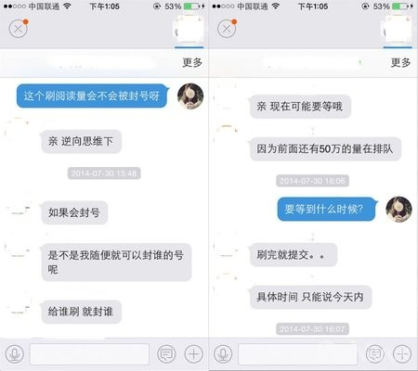

截图

在下单之前，记者向卖家询问，微信最近说要严打，如果采用非常规手段刷量，是否会被封号？该卖家很笃定地对记者表示，“亲，你逆向思维下就可以了，如果会封号，是不是随便刷一个公众号，给谁刷，就封谁？”卖家表示，该网店开了有5、6年，做微信相关服务也有一年的时间，在技术上是很安全。

他进一步解释，网店有专门的服务器来进行刷量。服务器会利用代理IP，自动不断更新代理地址去访问，达到刷量的效果。并不会出现一个账号，或同一个设备号、同一个用户重复访问的情况。

当天下午4点半，记者按照卖家的指示，拍下了1000次的付款链接，价格为12元。经过朋友允许，提供了朋友的微信公众号和其中一篇较早之前的指定文章。拍好后卖家告知记者，在记者这笔订单之前，还有50万的阅读量在排队，可能需要1到3个小时，才能将记者提供的文章刷好。

第二天凌晨2点50分左右，卖家旺旺上发来消息，通知文章的阅读数已经刷好了。此时微信公众号图文页显示的阅读量，已经由原来的92，变为1086。由于提供的文章发布时间较早且公众号粉丝并不活跃，可以基本判断，增加的将近1000次阅读量，是来自该淘宝卖家刷量的结果。

浏览网店的交易记录，可以看到该刷量服务交易量很大，从7月31日的交易记录看，该网店一共产生39笔订单交易，每笔从1到100不等，对应刷的阅读量为100到10000次。卖家当天要刷的阅读量约为80多万。

该卖家透露，这项代刷微信阅读量的服务并不赚钱，每刷1万次，平均可以赚到5块钱。按照交易量，可以推算该项服务约可以为其带来400多元的收入。除了刷阅读量外，该店还提供“微信资质认证微信订阅号服务号加自定义菜单申请自定义菜单”、“新浪营销推广专业的服务”、“人人网主页强制加非常好友公共主页查看”以及“知乎点赞知乎推广知乎活动知乎帐号”等。

今日发稿前，记者再与该卖家联系时，其表示已经停止接单了。他的旺旺自动提示消息称，“微信手机端图文阅读数暂停接单，服务器缓慢，已经拍了的会尽快安排。”对于暂停原因，卖家却并没有作出说明。

此外，还有淘宝网店销售一种号称能刷微信流量的软件，店主声称使用该软件刷文章的阅读量时，只需要输入想刷的数量就可以了，而且阅读量没有上限。

业内人士猜测，淘宝卖家暂停接单，或许与微信加强反刷机制、淘宝屏蔽相关店铺和关键词有关。但是“不存在100%安全手段。刷量的需求存在一天，就会有人为了利益想方设法破解。”国内知名微信第三方开发商点点客战略总监契约表示。

## 研究人员：黑客或利用USB进行新型网络攻击

2014-07-31 18:11:45 3337 次阅读 稿源：[新浪科技](http://tech.sina.com.cn/) [7](javascript:void(0);) 条评论

[http://static.cnbetacdn.com/topics/2010-4-9%209-50-50.gif](http://www.cnbeta.com/topics/446.htm)

**一位顶级计算机研究人员周四透露，黑客可以利用鼠标、键盘及拇指驱动器等USB设备入侵个人电脑。这是一种新型入侵方式，所有已知的安全保护措施都将无计可施。**德国柏林SR Labs的首席科学家卡斯滕-诺尔(Karsten Nohl)指出，黑客可以将恶意软件下载至小型低成本芯片上来控制USB设备的功能，而USB设备并没有内置能够抵御代码被篡改的防火墙。诺尔表示：“人们并不能判断病毒的来源。就像施了魔法一样。”诺尔的研究团队因致力于揭露手机重大缺陷技术而闻名。

这一发现表明，微小电子元件上的软件缺陷对普通计算机用户而言是隐形的，一旦黑客知道如何利用这些，后果不堪设想。安全研究人员已经越来越多的将注意力转移到这些缺陷方面的研究。

诺尔表示，他的团队已经模拟了通过编写恶意代码到拇指驱动器和智能手机使用的USB控制芯片上来进行网络攻击。一旦USB设备连接上计算机，恶意软件可以记录击键、刺探通信和破坏数据。

诺尔还透露，受污染的设备插入个人电脑时，电脑并没有被检测到被感染，因为防病毒程序只扫描写入到存储器中的软件，并不扫描用来控制诸如USB这些设备功能的“固件”。

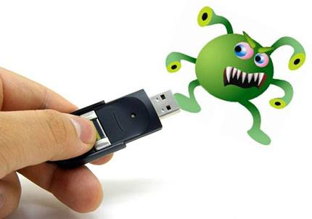

诺尔与SR Labs安全研究人员雅各布-莱尔(Jakob Lell)将于下周在拉斯维加斯举行的黑帽(Black Hat)黑客大会上演示新类型的黑客入侵，其演示文稿的标题为“USB中隐藏的黑暗杀手”(Bad USB - On Accessories that Turn Evil)。

数千名安全专家将聚集在此次年度黑客大会上聆听最近的黑客技术，包括威胁商业电脑、消费电子产品以及关键基础设施等安全性的黑客技术。

诺尔表示，如果像美国国家安全局的情报机构已经找到了拦截通过USB进行网络攻击的方法，他将并不会感到吃惊。

去年，诺尔在黑客大会上演示的是远程入侵手机SIM卡的突破方法。去年12月，美国国家安全局前雇员斯诺登曾泄露的文件显示，美国情报机构之前使用过类似技术进行监视，并称其为“猴日历”(Monkey Calendar)。

美国国家安全局拒绝对此置评。

SR Labs通过其主要制造商台湾群联电子公司(Phison Electronics Corp)制造的控制器芯片对该技术做了测试。他们将受污染的控制器芯片置于USB存储驱动器中，智能手机运行的是谷歌Android操作系统。

类似芯片由慧荣科技股份有限公司(Silicon Motion Technology Corp)以及安国国际科技公司(Alcor Micro Corp)所制造。诺尔表示他的团队没有测试过这些制造商所生产的芯片。

群联电子和谷歌没有对置评请求予以回应。慧荣科技和安国国际科技的官员尚未立即联系。

除群联电子以外，诺尔相信黑客有更多机会通过其它控制器芯片进行网络攻击，因为他们的制造商并没有被要求进行软件安全保障。诺尔指出，这些芯片一旦被污染，就很可能感染到通过USB连接的鼠标、键盘和其它设备。

在诺尔的测试中，他可以通过USB指示计算机下载恶意程序(而这些指令，PC相信是由计算机键盘所发出的)，来进行远程访问计算机。他还能够改变计算机上所谓的DNS网络设置，指使计算机通过恶意服务器连接上网。

一旦计算机被感染，它可以通过编程来感染任何连接PC的USB设备，从而进一步破坏通过USB连接的其它任何设备。

诺尔说道：“所有USB设备皆被污染，而且病毒具有自我繁殖能力，持久性极强，永远别想删除它。”

德国波鸿大学电气工程专业教授克里斯托夫-帕尔(Christof Paar)审查该研究时表示，他相信该新研究能够促使人们进一步了解USB技术，并有可能揭示出更多的错误发现。他呼吁制造商能够更好地保护芯片，挫败任何攻击。

帕尔说：“制造商应致力于研究USB上运行软件的更难以变更性。”

[**完美是优秀的敌人？**](http://news.cnblogs.com/n/214780/)

投递人 [itwriter](http://home.cnblogs.com/u/itwriter/) 发布于 2014-07-31 14:02 [评论(0)](http://news.cnblogs.com/n/214780/#comment) 有179人阅读  [原文链接](http://www.techug.com/is-the-perfect-the-enemy-of-the-good)  [[收藏]](http://news.cnblogs.com/n/214780/)  [«](http://news.cnblogs.com/n/214789/) [»](http://news.cnblogs.com/n/214790/)

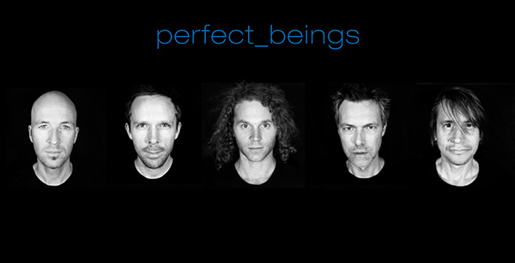

　　伏尔泰曾经说过“完美是优秀的敌人”。作为一名正在从“完美病”中恢复的病友，我可以毫不犹豫地说，亲，他说的对！

　　高标准能激励我们工作勤奋，在生活中脱颖而出。

　　但是，对完美的追求仅仅成为了我们的羁绊。他阻止我们去做真正喜欢的事情。即便没有阻止，它也剥夺了我们享受追寻的乐趣。

　　以下就是我们为了达到完美将会遇到的情况：

**我们变得被失败纠缠**

　　由于错误地认为生活应该是一条直线，我们变得害怕曲折和弯路。没有什么比犯错误听起来更糟糕的灾难。所以我们开始不敢冒险，不敢跨越未知尝试新事物。

　　我们不愿意将失败看成是学习和成长，而仅仅作为让人担忧的威胁。所以我们不计代价，用尽全力去避免失败，尽管这意味着止水般的生活。

**我们无法享受成功**

　　如果我们将失败视为大敌，那么成功就应该是最佳的盟军，对吧？呵呵，不是。即便我们成功了，我们认定任何成功不过是微不足道的。当我们完成了一个被我们低估了的目标，我们就无法享受达到这一目标的乐趣。

　　事情总是可以更完美。总有错误是可以被避免的，总有细节是不该被忽略的。最后，总有些事情是我们没有完成的，即便我们成功了。因为我们没有达到完美。

**我们变成了色盲**

　　透过我们完美的眼镜，我们在调色板上只能看到两种色彩：黑色或白色。成败、输赢、对错、愉悦或悲痛。我们的生活从一个极端摆动到另一个极端。

　　我们对处于灰色地带感到不适，所以我们总是不舒服。我们渴求完美以至于我们没有意识到不完美生活的动人之处。同时因此，我们也忽视了彩虹的其他美丽颜色。

**我们认为自己是超人**

　　我们开始相信自己可以完成不可能的事情。非人类能完成的事情。我们设立的目标难以达到、不切实际。它甚至高到我们都看不见在哪儿。然而我们坚持尝试去抵达这一完美的高度。因为我们深信它的存在，却并没有意识到我们为自己设定的只有失败和失望。

　　我们认为，“如果不完美，就不值得。”因为没有完美存在，我们便停止尝试。我们开始相信无论做什么，我们都将失败，所以我们放弃了。因为尝试完成不可能任务成了难以承受的负担。

**我们让不完美定义自己**

　　我们开始根据完美程度来认定自我价值。当我们意识到我们离完美相差甚远，我们愚蠢地觉得自己真的一文不值。

　　所以我们尽可能地使自己看起来完美，表现完美，成为完美。难怪完美主义会造成心理紊乱，例如厌食、抑郁、焦虑！因为我们开始认为只有完美才能体现我们的价值。然后我们才值得被爱、值得幸福。

　　这种渴望推动我们寻求更高的目标。为了登月，尽管知道我们未能成功，我们也会被群星环绕。但渴求完美只是直达地狱的免费车票，将我们引入痛苦和绝望。

　　只有在不完美中才见完美。只有错误才让我们成长。失败是成功之母。认识丑陋才让我们珍惜美好。

　　我过去认为努力获得完美需要力量和自律。现在我意识到其实不然。真正的挑战在于接受我们的不完美。完善他们，在此基础上蒸蒸日上。这是关于学习如何成为“完美”的不完美。

　　所以下一次你觉得失败，是因为你没有达到你认为的完美，请铭记：优秀就足够了。出色会更好。但完美不过只是假象，只存在你的想象中。如果你去追寻，它会是你最大的敌人。

　　完美其实是所有优秀的敌人，别再奢求完美了！

[**85%！电商大牌假货生存内幕**](http://news.cnblogs.com/n/214599/)

投递人 [itwriter](http://home.cnblogs.com/u/itwriter/) 发布于 2014-07-30 10:53 [评论(5)](http://news.cnblogs.com/n/214599/#comment) 有787人阅读  [原文链接](http://www.aiweibang.com/yuedu/tech/1038453.html)  [[收藏]](http://news.cnblogs.com/n/214599/)  [«](http://news.cnblogs.com/n/214598/) [»](http://news.cnblogs.com/n/214600/)



　　聚美、京东售假引爆行业热点。显然，平台模式对于假货、水货的管控能力正在随着“规模传说”不断削弱，相反被放大的，是消费者对电商的信任度再次降至冰点。

　　不过，某国际一线大牌电商操盘手日前向亿邦动力网揭露的行业内幕更加更加骇人听闻：**不仅仅化妆品电商假货横行、信誉扫地，现行电商平台上销售的奢侈品、国际大牌中 85% 都是假货！**

　　以下是亿邦动力网与这位业界深喉对话，刚好资深电商人士、华平资本投资顾问黄若也于今天发布新书《再看电商》，亿邦小编也在现场向“黄老邪”讨教了该问题。

　　亿邦动力网：聚美优品上市之前虽然在货源管控上也备受质疑，但没有任何实质性的证据能够证明。**这一次被曝光售假，好像是真相大白的感觉。更令人匪夷所思的是，一向标榜正品行货的京东也牵连在内，这不仅仅让这两家上市电商公司很受伤，更让电商行业遭遇信任危机。**

　　深喉：信任是最大的成本。这也是为何国际大牌至今都不愿意为电商平台授权的重要原因。

　　亿邦动力网：假货问题不是从电商就开始了，线下流窜似乎更为严重。但打假在国内市场都变成了消费者行为，举报、投诉、给差评，乃至打官司。国际大牌在针对假货问题方面似乎显得被动且无能为力。

　　深喉：谁说没有行动，只是没有效果。**要知道打假执行成本非常大。超乎外界想象**。过去几年，国际大牌的销售都在快速增长，那些中国的职业经理人也就不关注了。

　　亿邦动力网：打假是一个巨苦逼的事情，除非和职业经理人的 KPI 挂钩，打假等同于销售额增长，就会见到效果。

　　深喉：是的。

　　但你要知道，假货的意义就相当于晋江系医院集团、江湖郎中对搜索引擎的意义一样。以前某平台商曾经说过，最大的乐趣，是真货假货一块儿卖，在调性与收入间找到平衡。

**假如平台上某个品牌卖的多了，可以吸引品牌商官方入驻——因为数据已经说明了，是有很多用户需求在这里等你。这个时候，平台商也开始收网，清理假货，引入品牌真神。**

　　要知道 Burberry 进入天猫国际的条件，就是要天猫和淘宝针对所有销货渠道进行清理，赶除假货。

　　再比如，这次京东机油其实销售的是水货，被品牌商认定为假货，目的是为了清理渠道。

　　亿邦动力网：如果上市的电商平台也是这样睁一只眼闭一只眼对待供应商，这会让消费市场和二级市场对电商产生信任危机。

　　深喉：**聚美优品的一个投资人曾经讲过，售假从来就知道，只要官不管民不究，就照旧，要是有动静了就抛售。在这之前，投资人早就赚翻了**。

　　亿邦动力网：那些有拿到大牌授权的 B2C 平台也不掺水货或者假货吗？

　　深喉：都是直接在欧洲国家，比如意大利渠道商采购的。但是，渠道商有无掺假就无从鉴别，不能百分百保证了。

　　那些高端品牌，国内电商平台是无法向品牌公司直接买的，品牌也不会卖给平台，因为会冲击到他们在中国市场分公司或总代的利益。

**但是，卖到欧洲本土渠道商的货源就不好监管了。这其中不排除最可怕的一种情况，本土渠道商到中国买高仿，运回意大利，再掺进里面买回给中国。**

　　亿邦动力网：吓人。平台根本无力监管。那些所谓的售假赔偿条款、协议不是成了摆设？万一用户较真起来，如何应对？

　　深喉：用户要出示品牌公司鉴定报告，一般消费者很难搞得到。即使消费者很牛，拿出报告来，但平台大部分处理方式也就是退货。

　　亿邦动力网：可以去柜台啊。

　　深喉：是的，一般柜台会告诉顾客是假货。但是柜台验货有两个问题，一是鉴别真伪能力有待考证，二是柜台的话也不具备法律效力。

　　亿邦动力网：打假成本高，维权成本也高，这才导致假货横行。

　　深喉：**奢侈品 B2C 电商渠道上的货，目测 85% 以上的都是假货。**

　　亿邦动力网：不会吧？

　　深喉：JD50%，YT40%，JM100%，VIP70%，XIU70%……

　　亿邦动力网：好了好了，太骇人听闻了。那 TM 呢？

　　深喉：**TM 里跑量最大的是 YT 和第五大道，除了官方旗舰店，其他基本上都是假货。**

　　亿邦动力网：电商不会如此没有底线。会有部分是水货吧？

　　深喉：假货！

　　亿邦动力网：到这种程度了，品牌商也坐视不理？

　　深喉：品牌商通常暧昧态度。这是市场思维，而不是道德思维。与品牌商在某个市场上的大小、市场本身的成熟度有很大关系。

**对假货问题，要区分为三个阶段来看：**

　　1、**大牌刚进入中国市场的时候，往往是有品牌高度，但没建立广泛市场的知名度。**如果有人仿冒，等于替品牌商去做了品牌普及的工作。这个时候品牌商没必要去打假，采取放水养鱼策略。

　　最典型的是微软。早期虽也喊打假，但某种程度是容忍盗版。等市场占有率足够高才采取断然的反制措施。

　　2、**第二个阶段，真货假货市场保有量平衡的阶段。**大牌自有渠道可以铺到一定程度，同时容忍一定程度的水货与假货。

　　3、**第三，打假阶段，此时市场已经完全拿下，不需要假货水货替我宣传了，开始收网**。

　　之前发生过巴黎欧莱雅知情人集中采买，并举证索赔的事情。那个供应商在北方很有知名度，几乎所有大电商平台都是他供货，血淋淋的事实啊，明知故犯，被抓个现行。事发时，行业都吓死了。

　　以下是淘宝商城创始人、当当网原 COO 黄若向亿邦动力网关于电商平台售假一事，做出一阵见血的麻辣点评：

　　电商平台模式其实是很低端很初级的模式，却也很符合“中国国情”。

**零售的世界里唯一追求的就是效率，除非是极端高端的奢侈品电商，比如卖爱马仕的包，毛利率高到 98%，效率不效率无所谓。**

　　效率来自于规模、经营持续性。但平台模式很多人在卖，在接待海量用户。不管如何去规范，哪怕对平台上所有商家都进行军队化管理，集中培训三天三夜，商家对商品品质、服务的理解也不可能做到一模一样。用户今天碰到张三，享受五星级的待遇，明天再找到李四，服务标准又是另外一套。这种高高低低的服务质量，平台很难产生持续性的购物体验。

　　所以，反观现代零售走到今天，发明了很有趣的词汇——连锁业态。背后就是经营标准化，促使顾客的期待值被固化，最终让单位经营成本降低。

　　为什么说平台特别适合中国国情？除了针对电商的税收漏洞之外，平台把很多经营成本社会化，这是买卖模式无法比拟的。

　　买卖模式下，采购非常专业，是核心竞争力，一万双鞋卖不掉，或者买了一双假鞋，电商必须自己承担。但平台模式做生态圈，让所有人来卖鞋，一百个卖鞋的，五六十个卖家都是亏损的。作为平台提供方，会觉得无所谓，因为平台的财务报表很好看。但卖家亏损的成本被社会化。同样，如果有假货，这个损失也是被社会化的。

**为什么被社会化，因为这个行业还处于快速增长的阶段。所以每年有 20%-30% 的人就牺牲掉了。只见新人笑，不见旧人哭，不等于这个平台是高效、合乎商业逻辑的。**

　　所以，从长远来看，不认为平台可以持续主导社会零售业态。

　　回归当时淘宝提出做淘宝商城，做 B2C 平台，门槛高就高在对卖家资质的筛选：第一，注册企业型公司；第二，必须有品牌授权，或者优质的自有品牌。

　　为什么设门槛？不是为我个人，这是为消费者设置的。这是一个最起码的识别机制。如果你手里有 10 台全新 iPhone 手机，拿到燕莎去卖，一定被拒之门外。为什么？燕莎一定会关心你这 10 台手机从哪里来的。但如果你跑到中关村去卖完全没有问题，没有任何门槛。

　　所以，天猫（淘宝商城）门槛上一定要高过淘宝。相对而言，假货、水货会被拦截。

　　但需要明晰的是，这也只是相对性。从业态来讲，平台模式比自营来说，是相对滞后的。平台模式下很难追求效益的最大化，买卖模式是靠销售成本压缩来提高收益，平台只能靠更多的卖家竞争来产生销售最大化。这里面很多竞争是无序的，30% 都阵亡牺牲掉，或者为了压缩成本，开始偷工减料，这部分成本是社会去承担的，无法回避的。

　　为什么几乎所有的发达国家的零售百货业态都是买卖模式，所有发展中国家的百货公司都是商业地产模式（二房东），圈地、有用户，就可以赚钱。至于说谁买谁卖，有没有水货、假货，售后如何，不是现在这个业态主要处理的矛盾和问题。

## [图]秘密发送用户信息 小米手机安全性成疑

2014-07-30 11:40:15 次阅读 稿源：[Dospy智能手机网](http://www.dospy.com/) 条评论

[](http://www.cnbeta.com/topics/487.htm)

众所周知，小米的各款手机自发售以来，一直以让人难以相信性价比著称。但是，这其中是否有其他原因呢？如今，dospy从国外资讯网站获悉，**红米Note被发现秘密将用户个人信息发送至一家国内服务器。**

[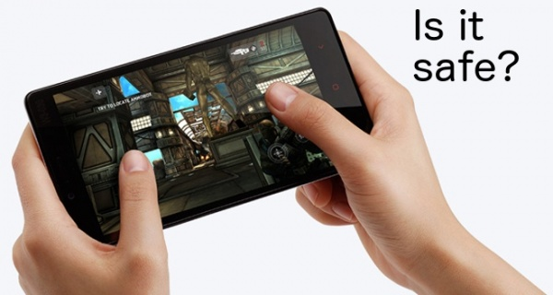](http://static.cnbetacdn.com/newsimg/2014/0730/30_1jS6AenFE.jpg)

据悉，用户的照片和短信被发送至一个国内的私人服务器。当手机连接Wi-Fi时，手机会自动连接至一个IP地址并开始传输数据。此外，在3G网络下手机同样会传输数据，但是速度会低很多。

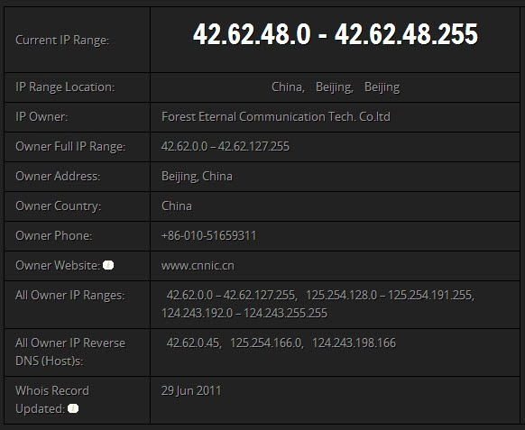

而且，这个秘密传输信息的进程很难被禁止，即使ROOT手机或刷新固件都对其无效，用户的个人信息仍会被发送出去。

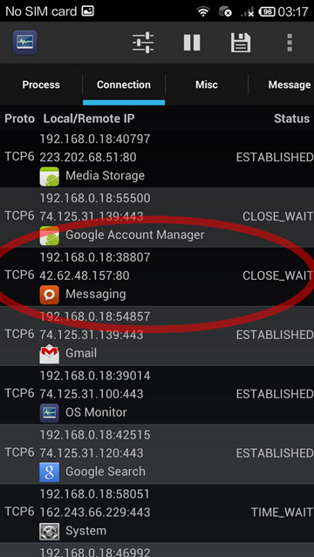

此前[华为](http://count.chanet.com.cn/click.cgi?a=51684&d=367496&u=&e=)手机被传用作间谍工作，如今小米手机同样被爆出此问题，对其进军国外市场显然是个不利消息。

目前为止，我训练的跑步者抱怨最多的问题就是膝盖受不了。但其实这并不是跑步本身的问题，而是他们的跑步方式有问题。如果你在跑步技巧上下功夫，尽量减少对膝盖的冲击力和不必要的压力，你就不会有膝盖问题了。  
  
以下调整跑步姿势的方能有助于保护膝部，使你不必担心有一天因为膝盖问题放弃跑减速  
  
**不要脚跟着地。**步幅不能过大，不要让脚超过身体的位置。一定要记住身体要在脚的前方，让腿向后甩，而非向前。如果向前甩腿来前进，脚会落在身体前面，相当于每跑一步都在刹车。脚着地产生的震动就从腿部传到膝部，而膝部却不能够吸收震动或冲击力。最后，膝盖会受不了，开始出问题。这时，你就应该改变你的迈步方式了。  
  
如何做到：要纠正这个问题，**从脚踝开始，身体前倾，让脚步在身后迈开**，这样当向前迈脚时，脚会落在身体重心略后的地方，而不是重心前面。  
  
**不要抬膝太高。**不要听那些跑步杂志说的什么“抬膝向前使步子更大”。高抬膝迈步时，小腿会向前摆动，脚跟会落在身体前方，就跟刚才说的一样，这样每次着地都像是在减速。  
  
如何做到：膝盖尽量低。每一次迈步即将落地时，弯曲膝盖，让脚跟自然落在身体后面。你应该一直想着：“膝盖压低，脚跟抬高。”   
  
**从脚踝处起，身体前倾，足中部着地。**记住，每次脚部落在身体前方，都相当于是在刹车减速，直接对膝盖产生冲击力。  
  
如何做到：在迈步和落地时保持膝部柔软弯曲。我见过很多跑步者步幅过大，膝部弯曲度很大，落地时膝部却是直的。这给脚跟和膝盖都造成很大的冲击力。  
  
**脚指向前。**跑步时外八，会造成膝盖疼痛。因为每跑一步，都在扭曲膝盖，最终造成膝部韧带和肌腱过度拉伸，引起疼痛或受伤。你会感觉到膝盖内部剧烈疼痛。  
  
如何做到：学会让脚指向前进的方向。向内、**向身体中线旋转整条腿直至双脚平行，并指向前。**这会增强内转肌（大腿内侧肌肉），拉直整条腿，并让膝盖依正确的方向转动。**《No Man’s Sky》：算法生成的庞大游戏世界**

2014-07-23 19:17:12 10392 次阅读 稿源：solidot [18](javascript:void(0);) 条评论

[](http://www.cnbeta.com/topics/39.htm)

《[No Man’s Sky](http://www.no-mans-sky.com/)》作者Sean Murray不能保证他构建的虚拟宇宙是无限的，但他确信即使不是无限的，也没有人会发现。因为即使你每秒访问一个虚拟星球，在你访问完所有星球前我们太阳就已经死亡了。《No Man’s Sky》是一个完全不同于其它游戏的视频游戏，由独立游戏工作室[Hello Games](http://www.hellogames.org/)开发，开发团队规模很小，最早只有4个人，最近几个月增加到了10个人。

游戏世界中的每一块岩石、花朵、树木、生物和植物[都是“过程生成”](http://www.technologyreview.com/news/529136/no-mans-sky-a-vast-game-crafted-by-algorithms/slide/2/#slide)，创造出了一个庞大而多元化的游戏场。Murray和他的朋友在2009年创建了Hello Games，开发的第一款游戏叫《Joe Danger》，游戏称得上是成功，但却将他们困在一个不断开发续篇的循环中，他们为7个不同的平台开发了4部Joe Danger系列游戏。他们决定改变思维，去开发一款未有人尝试的游戏：每个行星大小的世界都具有别具特色的地理特征和生物，可以无缝的飞行和探索。



## LG发布KizON儿童追踪手环：支持通话且造型可爱

2014-07-09 11:36:38 3991 次阅读 稿源：[cnBeta.COM](http://www.cnbeta.com/) [12](javascript:void(0);) 条评论

[](http://www.cnbeta.com/topics/83.htm)

随着Android Wear的发布，LG正在可穿戴设备上加大努力。**除了此前的G Watch，该公司还于今日推出了KizON这款儿童追踪手环。**该产品可通过GPS和Wi-Fi进行定位，并在智能机或平板上查看到实时位置信息。此外，KizON还配有“一键呼叫”按钮，以便于孩子们与家长直接取得联系。



如果孩子没能在10秒内接听来电(需预先设置家长号码)，KizON还将自动接通，以便家长通过内置麦克风收听并确认是否有异常。

KizON的另一个特色功能是“位置提醒”——家长们可以设定在特定时间和特定位置时发出提示。其内置的400mAh电池，一次充电可续航36个小时。若电量低于25%，家长也会收到通知。

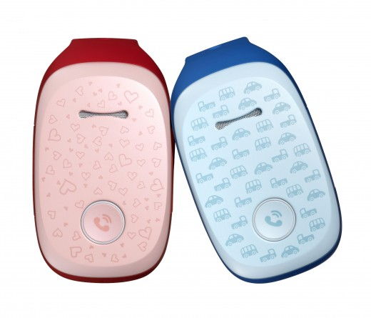

为了吸引孩子们佩戴这款设备，LG还将在兰/粉/绿3种基础配色之外，为KizON提供热门卡通图案。KizON将于明日在韩国首发，并于今年3季度登录欧洲和北美市场。

## 思源黑体：改变字体界未来的合制字体家族

2014-07-22 13:36:38 14104 次阅读 稿源：[typeisbeautiful](http://www.typeisbeautiful.com/) [58](javascript:void(0);) 条评论

[http://static.cnbetacdn.com/topics/2011-8-17%2022-31-10.gif](http://www.cnbeta.com/topics/52.htm)

**几天前，Adobe 跟 Google 突然公布了「思源黑体」（Source Han Sans），为华文用家跟字体业者带来一股巨大冲击**：一、含特幼（ExtraLight）到特粗（Heavy）共七个完整字重（weight）；二、每字重均达现有 OpenType 格式支援上限 65,535 字符量，单一字体档便达 16 MB 之夸张大小；三、免费；四、开源（open source），有心人可以下载原始档案加以修改，为设计开枝散叶。四大优点一时间成为佳话。

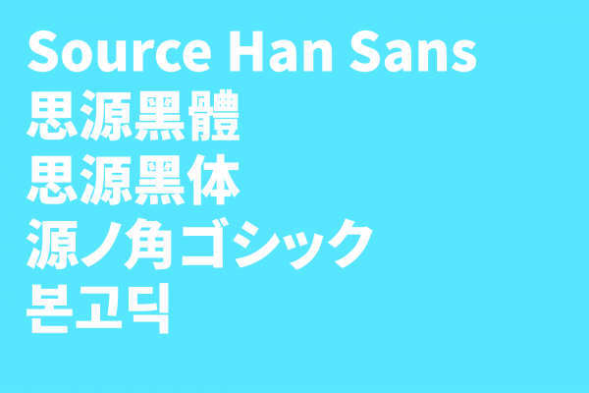

思源黑体是齐备中日韩字体的新式黑体。

事实上，原有的 Source Sans 字体家族（font family）乃 Adobe 响应 Google Font「字体开源」主张下一项充满野心的字体案。初由著名字体设计师 Paul D. Hunt 设计，Source Sans 是 Adobe 第一套专为用户介面（user interface）设计的开源字体家族，它带有上世纪美式无衬线体（san-serif）特性，字母比例偏向瘦窄，感觉温暖而人性化，易认性（legibility）高，大至标题小至当印刷品内文字、web font 也同样称职。

泛 CJK（中日韩）版本的思源黑体，则动员美国以外 CJK（中日韩）三国的代表字体厂商，包括日本岩田（Iwata）、中国常州华文、韩国 Sandoll，花三年时间合力制作，是这野心三年间一直被隐藏的部份。

**汉字间架结构取向、字面率、字间距**



中宫横向比例大致偏阔。

思源黑体重心置中，却感觉偏低，中宫阔，内空间取向平均，是字面率大的一系黑体。基本上，与同厂推出、二十年前由日本字体设计大师小塚昌彦领导团队设计的小塚黑体（小塚ゴシック）同出一彻（按：思源黑体设计师西塚凉子女士为当时团队一员）。要将思源黑体归类的话，它跟俪黑、兰亭黑（微软雅黑）等一类中宫外放、给人感觉轻松友善的设计为同类，与另一边厢的蒙纳黑、iOS 常见的「黑体－繁」走截然不同的路线。

思源黑体的汉字比例也倾向横向，依结构放在横排明显较适合。汉字间也备有刚好的字间距（character-spacing），虽然没有像俪黑般为全汉字排版而设所以间距空间充足，兴幸也没有像兰亭黑般间距过份少而令文字送出过份拥挤，全汉字文章排版后不会太紧凑，日语排版下也能够平衡汉字与假名的空间互动。思源黑体的间距比例多了一份对日语排版的考虑，更接近日本西来字体一系的取向，如由网屏（Screen）跟字游工房开发、著名的冬青黑体家族。

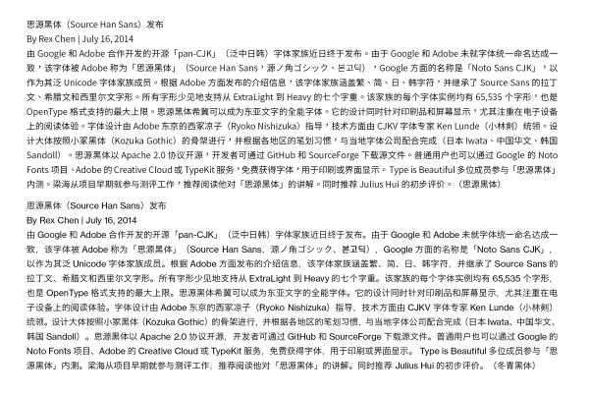

思源黑体跟冬青黑体的字间距比较。

**字重**

字重乃笔者认为是次思源黑体推出的亮点。

长久以来，不明原因下中文字体字重一般只有基本细体、内文体跟粗体选择，仿佛用家也接受了这现实。自信黑体于 2012 年推出后，该字体家族对字重的开发重视，为厂商的开发思维带来改变。可是，即使普遍认清字重的重要性，厂商也碍于开发的复杂程度，开发普遍缓慢，新作群一直只闻楼梯响。



思源黑体的不同字重表现。

有 Google 作金主，动员数家字体厂商合力，思源黑体也得上花三年去开发。

现在，思源黑体仿佛解决了我们长久以来字重不足的问题。他备有特细体至特粗体共七个字重选择，无论用在印刷还是网站作品中也绰绰有余。其中更值得留意的，是 Normal 跟 Regular 这两个极为相近却有微妙字重分别的字重。



同一个 Normal 字重，在黑色底色笔画呈较粗状态。

笔者认为 Normal 跟 Regular 更多是为了解决界面设计光亮 / 暗色底纸互换，和不同大小屏幕间互换间所造成的字体变粗或变幼细问题。

从事界面设计、应用设计的读者该也有发现，由于电子屏幕的像素大小不一，较大台像 iPad 字体便会显得更粗，小台像 iPhone 则字体变幼，又或光亮跟暗色背景互换也会有相同的视觉效果，这导致他们制作中文介面时，于统一设计风格上遇到难度。连西版本也没有的 Normal 跟 Regular 字重微调，正好是解决上述设计问题的新尝试。

事实上这概念于西方的指示牌字体上并不新奇，如著名的 Wayfinding Sans、A2 Type推出的 New Rail Alphabet 便早备有「Offwhite」字重，微调的字重解决有色底色下所造成的光晕令字体变模糊问题；调节字重以外，部份字体如 Luc(as) de Groot 的 Calibri、谭智恒（Keith Tam）的 Arrival 则选择对笔划的末端作特殊处理。可是在 CJK 世界里，相应的处理方法还是第一次。

**笔划设计**

思源黑体的笔划设计是俐落无垢型，跟小塚黑体分别只在于衬线砍掉，即使结构有经微调，无论笔法、书写方向也是同出一彻，大可以称思源黑体的汉字为小塚黑体的扩充版本。



思源黑体的笔划设计有如砍去衬线的小塚黑体，笔划方向基本也一样。

我想，我们更该将欣赏目光放到 Adobe 字体设计师西塚凉子小姐对于日语假名设计的努力。思源假名跟小塚假名两者比较下，在笔者这不善日语的目光中，思源塚名感觉整体较小，负空间便明显没有小塚般阔大，风格取向更趋于书法、人文味道，线条也更自然，负空间更均匀，是二十年后大改进，更符合当代的人文精神。

**思源黑体带来的机遇跟影响**

**一、「素人」字体制作计划的今后发展**



思源黑体的假名设计明显跟小塚黑体取向完全不同。

「素人」，乃日语「非专业人士」的意思。思源黑体的出现，提供一个由专业字体设计师、厂商合力开发的一块肥沃土壤，并不敢说它会否影响到其他案子的发展，但是思源绝对为素人字体爱好者提供一个优良的根基去发展枝叶版本。除了部份已投身个别素人字体案如「文泉驿」制作计划多年的朋友，其他较新字体爱好必会考虑、甚至现在便已经转移阵地去制作思源分枝版本。思源本身的新颖字体编程技术，也将成为字体编程领域研究者开发新可能的乐园。

**二、提升中华地区字体质素底线**

不想承认也得承认，中华地区内无论使用者本身还是字体，整体质素并不及邻国日本。这除了源于三地设计教育多年来的流弊外，字体厂商一直没能够提供质素高、又可以完全满足设计要求的字体产品有关，既欠缺理论也欠缺实践工具下，难免有今天的结果。

然而思源黑体推出后，设计师手上便拥有好用、可靠的设计工具（design tools）。像在网站设计领域，便不需要再倚靠字型大小去制作资讯层级（information hierarchy）。多字重选择，直接扩阔设计师对版面设计的想像力。它也静静提供了一个契机，让新细明体一类长年累月凭借免费、系统字型的优势而虐待大众眼睛、破坏市容的一类字体。

**三、为字体厂商带来良性竞争**

市场的字体质素你我有目共睹。

字体破线、造形太烂而不能放大使用；字重粗细不均、缺字是家常便饭——可是再烂的字体设计师还得要买，因为选择少。思源黑体推出后，即使问题多，还是像照妖镜般将市场现有产品比下去，既将中华地区字型的质素底线提高，也逼迫厂商加油提高设计质素，实为用家之福。

**四、高阶市场更能稳住**

思源黑体将中华地区的字体水准底线提高，令滥竽充数的设计丢人现眼，却也时间也定义好何谓「基本市场」。任何字款只要卖点比它多、造功比它好，就必不属于低阶货品。这次笔者尝试搜集过对于思源黑体的看法，我高兴的是用家并没有对思源黑体一面倒支持，反之大部份人表示思源黑体的臭虫严重，感觉并不真正尊重中华地区用户而只抱以观望态度。部份态度更鲜明的，则直接反映免费产品并不是他们渴求的。

**结语**

即使不少字体业者对思源黑体的出现感到担忧。笔者对此则表示正面。

Adobe 跟 Google 是次为业界投下核弹，无疑大力推动中港台字体的发展步伐。透过免费提供高质素中文字体，一气将产品门槛提高，令用者对字体产品产生认同感、代入感，是教育字体市场的重要一步。让用家认识更多、对素质的要求更多，用家便愿意付出更多，最终也相得益彰。

而且，开源的目的并非为了冲击市场，或制作一款完美无暇的字体招揽用户。反之，作为业者，我更觉得 Adobe 跟 Google 抛砖引玉，发一球强劲抽击挑动各大厂商的神经，为 CJK 字体世界作一次重要预示。

笔者诚意推荐各位读者从今天起开始测试思源黑体在网站、应用介面跟印刷上的各种可能性，一起推动中华地区的字体、文字排印进步。

前方就在不远处！

## 移动开发大调查：2%码农拿走54%的APP收入

2014-07-22 11:37:44 1089 次阅读 稿源：[IT经理网](http://www.ctocio.com/ccnews/16062.html) [5](javascript:void(0);) 条评论

[](http://www.cnbeta.com/topics/453.htm)

**感谢**[**思**](http://www.pu263.com/)**的投递**

开发者经济近日发布的《2014年移动开发经济报告》调查了约一万名开发者，结果显示50%的iOS开发者和47%的Android开发者处于应用开发贫困线以下，每月收入不到500美元。这意味着移动开发并不是一个能养家糊口的靠谱行当。以下是开发者APP月收入结构：

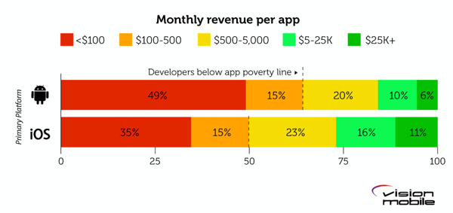

此外，虽然游戏是各大应用商店的绝对主力，但是游戏开发者依然在贫困线上挣扎。只有三分之一的开发者在搞游戏开发，这与游戏在APP总数中占据半壁江山不成比例。

调查指出，移动游戏开发是赢者通吃的游戏，贫富差距悬殊。88%的开发者瓜分了app总收入的11%，月收入不到1万美元。而另外9%的开发者瓜分 了APP总收入的35%，月收入在1-10万美元之间。最大的赢家是不到2%的开发者，他们瓜分了app总收入的54%，月入超过10万美元。（下图）

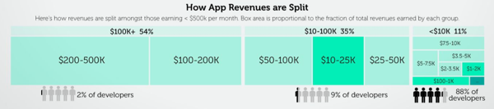

多数游戏，约57%，每月收入不到500美元。为了解决营收问题，很多开发者选择发布多款应用。事实上，大多数月收入超过10万美元的开发者都发布了至少11款游戏。

开发和推广多款app还有助于开发者积累经验，吸取教训；此外，调查还发现那些利用第三方工具进行开发、分析和货币化的开发者更容易挣到钱。

最后，值得注意的是，那些面向企业客户而非消费者的开发者开发出收入5000美元的APP的机会要大一倍，开发出收入2.5万美元APP的机会则大三倍。

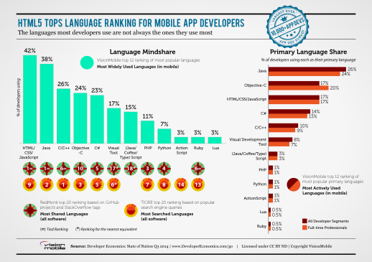

开发平台方面，有趣的是，大多数iOS和Android开发者都没有使用原生语言开发APP，事实上47%的iOS开发者都没有使用 Objective-C，而42%de Android开发者也没有用Java开发，这意味着他们使用了第三方开发工具，从而可以使用较为简单的语言，例如HTML、CSS和 Javascript开发。

## 手机辐射卫士 HealthyCall

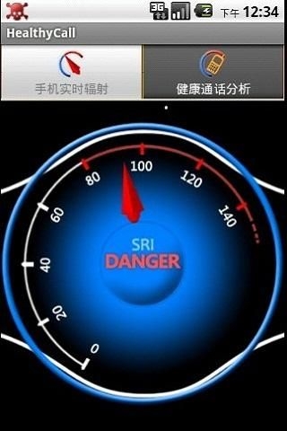

文件类型：系统工具   
软件厂商：商数信息  
软件标签：女性育儿,生活查询,系统优化  
简单描述：HealthyCall是商数信息开发的国内第一款手机辐射监测与健康通话规划分析的手机应用，帮助用户实时掌握手机辐射状况及辐射历史，提示用户合理规划通话时间，减少强辐射通话对人体的伤害。

评价：   
http://down.tech.sina.com.cn/images/3gsoft/rj_wzc05.pnghttp://down.tech.sina.com.cn/images/3gsoft/rj_wzc05.pnghttp://down.tech.sina.com.cn/images/3gsoft/rj_wzc05.pnghttp://down.tech.sina.com.cn/images/3gsoft/rj_wzc05.pnghttp://down.tech.sina.com.cn/images/3gsoft/rj_wzc05.png

Top of Form

0.0

Bottom of Form

2145次评价

　　世卫组织首次承认手机辐射可致癌，手机辐射对人体健康有威胁终于得到确认。

　　HealthyCall是商数信息开发的国内第一款手机辐射监测与健康通话规划分析的手机应用，帮助用户实时掌握手机辐射状况及辐射历史，提示用户合理规划通话时间，减少强辐射通话对人体的伤害。HealthyCall是在不减少手机应用时间的基础上，将辐射对人体的伤害降低对最少的好帮手。

　　关注手机辐射，关注绿色通话，关注HealthyCall。

　　主要功能有：

　　1.实时监测手机辐射强度，提供多种报警方式

　　2.健康通话分析

　　3.可以设置报警种类与报警级别

　　4.记录历史辐射记录

打开拨号界面，iPhone输 *3001#12345#* ，安卓输入 *#*#4636#*#* ，然后按呼叫键，左上角显示基站信号强度（部分版本可能不支持）。参考值在-50到-80之间，越靠近-50信号强度越好，辐射越低；越靠近-80信号越差，辐射越强。-80时辐射强度是国家标准的1.25倍，注意与手机保持距离！「转」**华为Honor：跳跃时间短、峰值高**

　　华为Honor的表现相对中庸，开机搜寻信号和达到稳定待机状态时间短，辐射峰值也不算高。

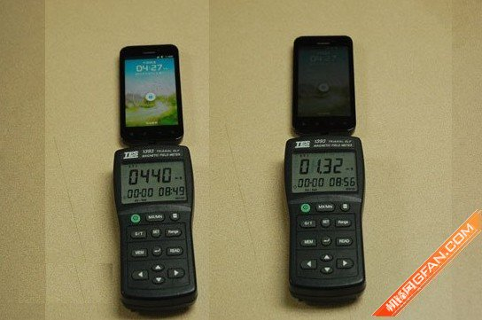

开机搜索信号时辐射值增大

　　通话过程中有较高的峰值。

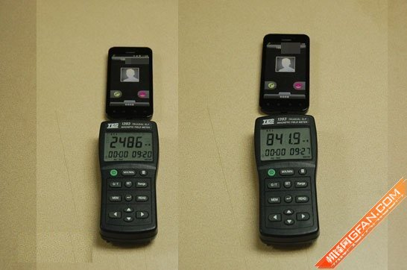

通话过程中的辐射值

　　挂机瞬间会有另一个峰值出现，虽然峰值较高，但很快趋于稳定。

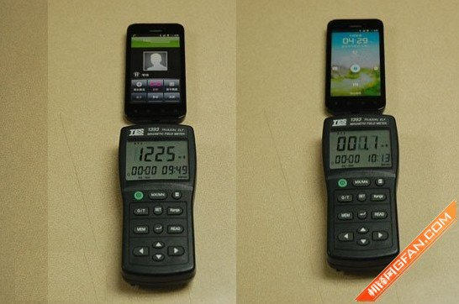

通话——挂机过程的辐射变化

　　从辐射仪的测试结果来看，在开机、来电、接听、通话、挂机这几个过程中，是最容易出现高辐射的情况，待机时手机辐射值是很小的。在这几个高辐射的操作过程中，接听和挂机时的瞬间峰值最大，这也是为什么大家建议平时打电话时先接通后再拿到耳朵旁的原因。

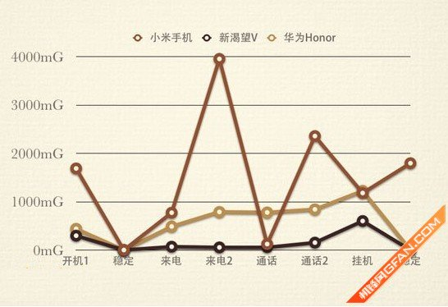

三款手机在通话、接通等过程的辐射值变化对比

　　产生辐射最关键的表现是在上面几个过程中辐射值峰值的大小和辐射值跳跃波动的时间长短，如果以这两个参数来排序，应为小米手机>华为Honor>HTC新渴望V。小米手机在辐射峰值和辐射值跳跃周期都比另外两款大。

**总结：**

　　通过我们对手机使用中的发热量和手机辐射情况进行仪器测试，可以看到小米手机在性价比上已经受到冲击，至少在以下几个方面问题：

　　1、在游戏中发热现象明显、并且发热位置影响到用户体验。

　　2、确实存在无故死机的现象。

　　3、手机辐射峰值较高，并且跳跃持续周期较长。

　　4、系统开机时间较长。

　　与此同时我们也看到华为Honor和HTC新渴望V这两款手机的一些问题，其中：

　　华为Honor在游戏和视频播放时发热量也过高，HTC 新渴望V则是其搭载的1GHz处理器偏弱，在720P视频的播放过程中有些力不从心。

　　除此之外，其工业设计无论是150克的重量还是11.9毫米的厚度，都使其比其他两款产品显得更加笨重。虽然小米手机发布时，雷军曾发出“没有设计就是最好的设计”言论，但很多用户还是很看重一个漂亮的外观设计。

### 体内微生物平衡对健康至关重要

个人健康JANE E. BRODY2014年07月14日



Ken Orvidas

我们或许认为自己只是一个人，但我们实际上是寄存在人体躯壳内的大量微生物。每个活着的人体内都有[大约100万亿个微生物细胞](http://www.nytimes.com/2012/06/14/health/human-microbiome-project-decodes-our-100-trillion-good-bacteria.html?pagewanted=all)。微生物细胞的数量是人体细胞的10倍，在人体的独特基因中占99.9%。

《自然评论》(Nature Review)的高级编辑卡特里娜·雷(Katrina Ray)最近表示，可以把内脏中的大量微生物当作一个“人类微生物‘器官’”，并问道，“我们更多的是微生物，还是人？”

我们的微生物菌群，也就是微生物组，相当于人体中的环境生态系统。虽然细菌的总重量只有三磅，它们的构成在很大程度上决定着人体的运转，哎，以及机能失常。

就像全世界的生态系统一样，人类微生物菌群正在失去它们的多样性，以至于可能会损害它们所寄居的主体的健康。

纽约大学医学院(New York University School of Medicine)传染病专家、 人类微生物组计划([Human Microbiome Program](http://commonfund.nih.gov/hmp/index))负责人马丁·J·布拉泽(Martin J. Blaser)博士在过去30多年间，一直研究细菌在疾病中发挥的作用。除传染病外，他的研究范围还囊括了自体免疫疾病，以及其他在世界范围内急剧增加的疾病。

布拉泽在他的新书《消失的微生物》([Missing Microbes](http://www.nytimes.com/2014/04/29/health/missing-microbes-how-antibiotics-can-do-harm.html))中表示，微生物组多样性的减少导致我们更容易感染严重且通常都是慢性的疾病——从过敏、乳糜泻到一型糖尿病和肥胖症。布拉泽及其他人认为，这主要是由抗生素造成的。

布拉泽表示，抗生素很早就开始对微生物多样性产生破坏。普通的美国儿童在出生的头两年要接受大约三个疗程的抗生素，在接下来的八年里，要再进行八个疗程。很短疗程的抗生素就能致使人体的微生物环境发生长期转变，比如被广泛使用的Z-pack（阿奇霉素，服用五天）。

但抗生素并不是破坏平衡的唯一因素。布拉泽接受采访时表示，近几十年，选择剖腹产的人激增，剖腹产促使婴儿内脏中的微生物来自母亲的皮肤，而不是产道。

微生物组的变化能够改变婴儿的新陈代谢和免疫系统。最近，相关人员查阅了15项共涉及16万3796个分娩案例的研究，结果发现，与顺产的婴儿相比，剖腹产婴儿成人后超重的几率要高26%，肥胖的风险要高22%。

胎盘有[自己的微生物组](http://www.nytimes.com/2014/05/22/health/study-sees-bigger-role-for-placenta-in-newborns-health.html)，研究人员发现，这个微生物组可能也有助于婴儿的内脏健康，减少由剖腹产引发的微生物损耗。

其他研究发现了正常体重者与肥胖者肠道中微生物的主要差异。虽然这些研究不能说明最先出现的是哪个问题——体重问题或微生物组的变化，但研究说明，肥胖的老鼠体内存在能够更好地从食物中吸取热量的肠道菌群。

与肥胖相关的进一步证据来自农场里的动物。在美国出售的抗生素中，大约有四分之三都用在牲畜身上。这些抗生素改变了动物的微生物菌群，加快了它们的生长速度。

布拉泽说，当我们把用于牲畜的抗生素用在老鼠身上时，它们的新陈代谢就会发生改变，并促使它们的体脂增加。

更严重的是，如今有越来越多严重的功能失调都与人类内脏的微生物平衡被破坏有关。其中有几种在发达国家中变得越来越常见：克隆氏症、溃疡性结肠炎和乳糜泻等胃肠疾病；心血管疾病；非酒精性脂肪肝；慢性反流症等消化失调问题；多发性硬化和风湿性关节炎等自体免疫疾病，以及哮喘和过敏。

有些研究人员甚至推断，内脏微生物菌群失调是造成乳糜泻的原因，所以甚至连没得这种病的人对无麸质食物的需求也会激增。布拉泽说，以患1型糖尿病的老鼠为例，对这些动物使用抗生素，只会加速疾病的发展。

他和其他研究人员，其中包括来自瑞士和德国的一组研究人员也认为哮喘患病率的大幅上升与“幽门螺杆菌从西方社会快速消失有关，幽门螺杆菌是一种长期寄存在人类胃里的细菌性病原体”。曾几何时，几乎每个人体内都有这种细菌，欧洲研究者已经证明它能防止老鼠出现过敏性哮喘的症状。

在生命的早期阶段，幽门螺杆菌的存在能促使血液中产生T细胞。布拉泽表示，压制过敏反应就需要这种细胞。他的研究表明，虽然有些类型的幽门螺杆菌与消化性溃疡和胃癌有关，但其他类型则具有保护作用。

布拉泽和同事的研究进一步表明，胃部的幽门螺杆菌能够防止胃食管返流疾病、巴雷特氏食管和食道癌。

然而，研究者不是总能说明肠道菌群紊乱会在人们生病之前还是之后出现。不过，对实验室动物的研究往往表明，菌群紊乱会发生在生病之前。

布拉泽等人提醒人们注意不要滥用抗生素，尤其是现在普遍使用的用途广泛的药物。他突出强调了减少在儿童身上使用抗生素的重要性。

“在瑞典，任何年龄段中，抗生素的使用都只是我们的40%，但是他们的得病率没有增加，”他说。“我们要告诉医生和家长，抗生素是有代价的。我们需要改进诊断。导致感染的究竟是病毒还是细菌，如果是细菌，那么是哪一种？”

“然后我们需要运用窄谱抗菌素来消灭病原菌，同时又不对那些有益健康的菌群造成影响，”布拉泽说。“这就能让人们在治疗严重感染的同时，产生更小的副作用。”

## 黑客如何窃取你的秘密：互联网战场漏洞成武器

2014-07-20 10:45:02 5377 次阅读 稿源：[参考消息网](http://news.ccidnet.com/art/1032/20140720/5541733_1.html) [0](javascript:void(0);) 条评论

[](http://www.cnbeta.com/topics/45.htm)

参考消息网7月18日报道，**美国《时代》周刊7月21日(提前出版)一期发表题为《零世界大战——黑客如何窃取你的秘密》的封面文章，作者是列夫·格罗斯曼。文章称，互联网是一个战场，战利品是你的信息，而漏洞则是武器。**

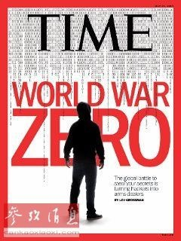

美国《时代》周刊7月21日一期（提前出版）封面

**漏洞成为网战武器**

网络战不是未来，而是已经存在，并且已经司空见惯。在这场战争中，随处都是战场，漏洞是武器，而黑客则是军火商。

一个软件漏洞的价值能以金钱来衡量，这有点让人匪夷所思。漏洞即错误。通常，我们要花钱修复漏洞。而漏洞大有市场则是我们所处的科技时代更令人匪夷所思的结果。在这个科技时代，我们的整个世界——我们的商业活动、医疗记录、社会生活和政府——正在一点一点地脱离现实世界，以数据形式进入由软件构成的计算机内核。很多人出于善意或恶意对这些数据抱有兴趣。其中一些人是间谍，还有一些人是罪犯。漏洞就是他们用以获取数据的武器。

几年前的一个例子能充分说明，是什么让漏洞如此有用。当时，美国和以色列联合研发了一种复杂的计算机病毒，其目的是侵入并破坏位于伊朗纳坦兹市的某个进行铀浓缩的核设施。这种名为“震网”(Stuxnet)的病毒或许是第一个真正的网络武器。一名双重间谍利用U盘将这种病毒植入核设施的计算机系统。该病毒在查看整个计算机系统后向主人传回详细的情报，随后开始大规模侵入控制离心机的计算机，并最终导致大约20%的离心机陷入瘫痪。(由于美国和以色列政府在这个问题上仍然保持沉默，以上均为通过安全专家和媒体提供的事实推演所得。)

是什么让“震网”病毒如此有效？一个词：漏洞。要成功侵入目标系统，“震网”病毒至少利用了4个不同的系统漏洞，包括一个微软视窗操作系统的漏洞。这些漏洞——更确切地说，利用这些漏洞所需的知识——本身就像伊朗人正在提炼的浓缩铀，但是以软件的形式存在：它们是昂贵且高度精密的武器，构成了极端复杂的武器系统的核心。当“震网”病毒从纳坦兹市的核设施扩散并导致全球大约10万台计算机受到感染后，这些漏洞让“震网”病毒具有更大的破坏力。

**美国大肆滥用漏洞**

早在“震网”病毒出现之前，为漏洞埋单的想法就已经出现。1995年，美国网景通信公司(Netscape)推出了“漏洞奖金”计划，任何人只要找出该公司浏览器的漏洞都能获得现金奖励。2002年，美国信息防护公司(iDefense)开始购买各种漏洞。2005年，TippingPoint公司也推出了类似的购买计划。鉴于公开市场上的“零日漏洞”交易日趋活跃和混乱，这两项计划作为安全的“零日漏洞”处理厂(类似于放射性废物库)，提供了一种安全的选择。(“零日”这个术语是指漏洞的新鲜程度。“零日漏洞”是指漏洞公开的时间为零天，因此还没有人尝试修复它。)如果你发现了一个漏洞，你能以公道的价格卖给iDefense或TippingPoint公司，而不是卖给出价最高但天知道会做出什么事情来的买家。iDefense和TippingPoint公司会提醒客户警惕这些漏洞，并与软件开发商合作修复它们。这两家公司还有一个共同点：在2005年和2006年连续两年聘用实习生阿龙·波特努瓦。

波特努瓦是一个超级网络攻击专家。2006年，波特努瓦从美国东北大学辍学，开始全职在TippingPoint公司工作。2012年，他从该公司辞职，并创立了自己的Exodus公司。在这个不大的精英领域中，还有总部位于法国南部的Vupen公司、马耳他的Revuln公司、美国的Netragard公司和加拿大的Telus公司。(Netragard公司的信条是：“我们保护你们不受我们这种人的攻击。”)Exodus公司总部位于奥斯汀的一栋办公楼内，与会计师和地产经纪人为邻。即使以新创立的科技公司为标准，这家公司的总部也过于简朴：仅有一个室内装饰——一面挂在墙上的海盗旗。

Exodus公司9名研究人员的日常工作就是攻击目标软件，寻找侵入系统的办法。他们的目标包括浏览器、电邮客户端、即时通讯客户端、Flash、Java、工业控制系统，以及任何可以被攻击者作为突破口的东西。

通常，Exodus公司的研究人员发现一个漏洞后，会起草一份专业报告和技术文件，说明这个漏洞是什么？在哪里？如何发现它？它在什么版本的软件上运行？如何修复？等等。最重要的是，Exodus公司会告诉你如何激活并利用这个漏洞。购买Exodus公司的漏洞需要注册成为会员，年费在20万美元左右。

基于漏洞交易提供的漏洞正在被用于犯罪或不道德目的这个假设，对于该行业的评价可谓毁誉参半。总部位于华盛顿特区的Endgame公司多年以来向美国政府出售软件漏洞，它被《福布斯》杂志称为“黑客领域的黑水公司”。

Exodus公司的客户基本可以分为两类：攻击型和防守型。防守型的包括安全公司和反病毒软件开发商，他们希望获取可以用于产品的信息，或为客户提供有关系统威胁的最新信息。攻击型的包括侵入测试者，他们利用Exodus公司的“零日漏洞”模拟攻击自己或别人的网络。

还有一些客户可不是模拟而已。众所周知，美国国家安全局和联邦调查局喜欢在目标计算机上植入监视软件，以收集情报；联邦调查局甚至正在游说法院，以更容易地获得采取这种行动的授权。如何在别人的计算机上植入软件，而又不被别人发现？其中一个办法就是利用漏洞。

根据《华盛顿邮报》对爱德华·斯诺登泄露的机密文件的分析，在美国国家安全局的预算中，有2510万美元用于“额外秘密购买软件漏洞”；还有6.52亿美元用于代号GENIE的秘密计划——在外国计算机网络上植入恶意代码。截至2013年底，GENIE计划预计已经控制全球大约8.5万台计算机。

根据斯诺登提供的机密文件，2011年美国对中国、俄罗斯、伊朗和朝鲜等国家发起了231次网络攻击。而这还只是2011年的数字。在2015年美国国防预算中，有50亿美元用于网络空间行动，而我们对这个领域却知之甚少。

**漏洞黑市令人担忧**

鉴于软件漏洞的潜在攻击性，你可能认为，美国政府希望像控制战斗机和地雷交易一样控制软件漏洞交易。但事实上，监管者才着手进行控制。去年12月，由美国和其他40个国家签署的《瓦瑟纳尔协定》进行了修订，将“侵入软件”纳入受到限制的军民两用技术名单，但到目前为止，这项修订尚未得到落实。美国政府一名高级官员说，目前，美国政府还不想真正控制这个市场。市场行为更多地依赖自愿和自律。卖给谁？不卖给谁？这让波特努瓦和他的团队有时不得不做出道德选择。

尽管如此，滥用漏洞的可能性却切实存在。零日漏洞可不管你侵入的是谁的计算机，或者为什么侵入？今年4月28日，卡巴斯基实验室的研究人员透露，Adobe Flash软件存在一种零日漏洞。如果能诱使目标计算机的使用者访问一个特定的网站，就能利用这个漏洞在目标计算机上植入恶意代码。经研究人员查实，这个特定的网站属于叙利亚司法部。我们有理由推断，叙利亚政府正在利用零日漏洞监视国内的异见人士。

如果一个不受任何国家控制的政治组织对公共设施发起攻击，那将是一场真正的梦魇。例如，恐怖主义组织。美国联邦调查局在纽约负责网络和特殊行动的前特工玛丽·加利根说：“如果你能确定其中一种零日漏洞，就能利用它们造成严重破坏。”她以控制工业系统的软件“数据采集与监视控制系统”(SCADA)为例，该系统就是“震网”病毒攻击的目标。她说：“我们能想到的一切工业系统——制造车间、电网、供水或电梯——都是由与互联网连接的数据设备运行的。真正令人担忧的是，这是保护力度最弱的环节。”

即使无足轻重的独裁者和网络犯罪分子不能从Exodus公司购买漏洞，他们也能从活跃的漏洞黑市上购买。有人认为这是一个严重的问题，有人则不以为然。兰德公司在今年3月的报告中指出，漏洞黑市是“一些受金钱驱使、具有高度组织性和复杂性的组织的竞技场”。

波特努瓦对黑市漏洞的质量嗤之以鼻。他说，黑市上的大部分漏洞都不具备“零日”新鲜度。通常，犯罪分子会选择那些已经推出安全补丁的较老的漏洞下手，他们要做的就是在网络上猎捕那些尚未更新软件的目标。根据美国赛门铁克(Symantec)公司《2014年互联网安全威胁报告》，在该公司扫描的所有网站中，有1/8的网站存在一个未经修复的严重漏洞。

还有一种与黑市截然相反的市场，这个市场由最初编写存在漏洞的软件的程序员运行。越来越多的大型软件公司意识到，购买自己产品的漏洞并赶在别人利用这些漏洞之前修复它们(有点类似于对出厂产品进行Beta测试)，其实是一种节省成本的办法。2010年，谷歌公司推出奖励发现Chrome浏览器漏洞的计划，并帮助推动了这种趋势。今年，谷歌公司用于这项计划的支出累计达到330万美元。现在，奖励发现漏洞的做法已经成为惯例，就连网络商店平台Etsy也有类似的计划。微软公司给予发现视窗操作系统一个严重漏洞的奖金最高达到10万美元。去年，脸谱公司为687个漏洞支付了150万美元的奖金。

**数据防护千疮百孔**

当然，我们梦想生活在一个没有漏洞的世界：我们的软件完美无瑕，安全性能绝佳。然而，现实却与我们的梦想背道而驰。我们让计算机为我们做得越多，对其安全性的需求就越迫切；但计算机需要做得越多，它们的软件就必须越复杂，它们的漏洞也就越多。如此就形成了一种恶性循环。以你的笔记本电脑为例，其操作系统由数千万行代码组成，其安装的应用软件大多数仅完成3/4就匆匆上市。当你的笔记本电脑与数以百万计的其他设备(包括平板电脑和手机)连接，形势就会迅速失控。

修复漏洞有点像排干海洋，你永远也不可能完成。尽管编码水平和标准都在提高，但提高的速度还不够快。目前，美国国家漏洞数据库列出的漏洞有63239个。去年，研究人员平均每天发现13个漏洞。今年3月，美国联邦政府通报，去年共有3000家美国公司遭到黑客攻击。保护我们数据的防护墙实际上千疮百孔。与计算机安全领域的人士接触越久，就越会意识到，根本就不存在保护数据的防护墙。

我们如此成功地创造了一个相互连通的“天堂”，在这里，信息可以自由流动，我们又如此迫不及待地想生活在这个“天堂”，以至于我们已经无法按照自己的意愿控制信息的流动。其结果是，一场新的战争。这场战争并不引人瞩目，但持久、广泛。它模糊了军事与民事、个人与公共、政治与商业的界限。其受害者损失的是个人数据和知识产权，等他们发现自己遭受了攻击，往往已为时过晚。美国政府一名高级官员说：“零日漏洞将一直存在。这不仅仅涉及保护措施——网络空间的‘防护墙’、‘护城河’和‘铁丝网’。你必须在一种假设下工作：有时，坏人会侵入。

## 视频]13岁少年自己DIY了个“Google Glass”

2014-07-17 11:43:05 747 次阅读 稿源：[cnBeta.COM](http://www.cnbeta.com/) [6](javascript:void(0);) 条评论

[](http://www.cnbeta.com/topics/453.htm)

Google Glass作为未来可穿戴设备的明星产品成为了众多极客模仿的对象，**而今天一名13岁的男孩Clay Haight自己DIY了“Google Glass”，由Arduino Esplora上的传感器、Arduino LCD屏幕和一个3D打印镜架组成，能够使用语音命令来设置日历项、查看当地地图、温度和天气信息等等。**

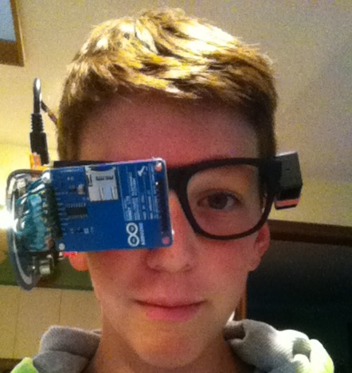

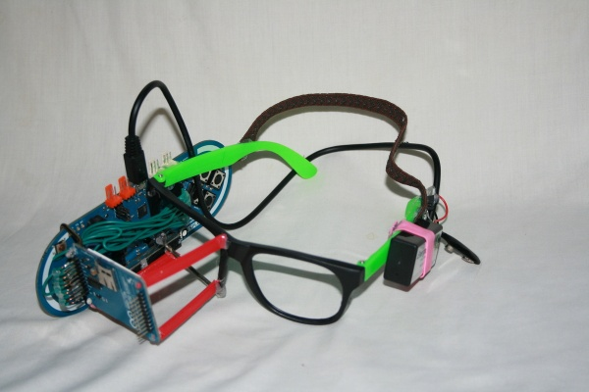

Clay表示：“眼镜佩戴起来非常的舒适，事实上当我们在家里戴上这副眼镜然后告诉我的父母现在的温度，这是多么的有趣。”Clay从小就展现了对DIY的天赋，在他8岁的时候他从他的外公手中拿到了一本关于事物如何创造和如何修复日常设备的书籍，对此他对电子、机器人和其他DIY项目产生了浓厚的兴趣，在他10岁的时候他购买了首个Arduino，一台Uno，随后一发不可收拾，现在他购买了Uno、Mega、Esplora、Mini、Ardweeny和Mintduino，甚至还自行创建了Arduino设备。

## 男子注销手机号未取消支付宝绑定 卡被盗近2万

2014-07-11 15:05:03 10955 次阅读 稿源：金陵晚报 [29](javascript:void(0);) 条评论

[](http://www.cnbeta.com/topics/243.htm)

**手机换号，你有没有想过，应该先将与手机绑定的支付宝钱包等资金账户取消绑定。很多人不以为然，但真有人吃了苦头。**近日，南昌男子万某就因为注销旧手机号未取消支付宝绑定，银行卡被盗1.85万。而记者在南京进行的相关采访也表明，换手机号不及时取消资金账户的绑定，后果会很严重。

**手机号“冻结”3-6个月另寻主人**

据媒体报道，犯罪嫌疑人范某从某电信公司申请了一个新的手机号码(该号码不久前被万某注销)，通过手机在网上使用支付宝钱包时发现，该手机软件上显示了万某的名字，且可以用万某的银行卡进行充值。于是，范某先后分7次将万某银行卡中合计1.85万元转进了自己正使用的支付宝中。

销户了，手机号难道不消失吗？还会流入市场吗？昨天记者就此进行采访发现，销户号码并不会永远消失，如果你忘记先取消各种“捆绑”，可能会带来麻烦。

记者咨询了南京几家运营商后得知，手机号销户以后，一般会被“冻结”3-6个月，之后就再次投入市场，寻找下一个用户。“捆绑在第三方应用上的，我们没有办法去查用户在其他网站上留下的相应信息，因为这也是用户隐私。”一家运营商表示，为了账户安全，在销户之前，一定要提前解除绑定。

**绑定为获取密码开了方便之门**

手机支付时下已经是一个流行的概念，只需要在手机里下载一个支付宝APP，就可以随机随地轻松付账。记者调查发现，开通支付宝后，许多人还会顺便开通快捷支付，将自己的银行卡和支付宝绑定，以后购物时只需要输入支付宝的支付密码就可以完成付款，不需要银行卡密码及其他验证手段。

看到这里，有些人可能会疑惑，即使不需要银行卡信息，支付宝密码又从何而来呢？想要通过支付宝盗刷银行卡也不是件容易的事。记者了解到，支付宝的手机绑定为获取支付密码开了方便之门。支付宝手机绑定可以帮你找回密码，有活动或者账号异常时会给你发信息，所以大多数支付宝用户都会选择将自己的支付宝账户绑定自己的手机号码。

记者通过运营商的介绍了解到，如果用户注销了自己的手机号，没有解除手机号和支付宝的绑定，由于运营商会进行二次放号，该用户注销的号码会被放给另一个用户。这个手机号的新使用者如果用这个手机号注册支付宝，就会发现，这个手机号已经被注册，可以假装自己忘记支付密码，通过该手机号找回支付密码，通过快捷支付功能对原用户的银行卡进行盗刷。

**如果销号该做些什么**

**1.销号时快捷支付应解除**

为什么近期不法分子通过支付宝盗刷银行行卡的案件经常发生？南京某银行一位工作人员告诉记者，除了手机绑定可以找回密码，用户销号时没有解除快捷支付绑定也是一个重要原因。

据介绍，在用户第一次使用快捷支付的时候，银行会对其信息进行验证，需用户输入银行卡密码和校验码等信息，之后再使用快捷支付，银行就不会再进行验证，因为一开始已经验证过了。所以用户在注销手机号时，应该把快捷支付一并解除。

**2.销号前解除各种手机绑定**

①支付应用绑定：支付宝 微信支付

如果忘记解除绑定，号码的新用户可以轻而易举通过手机短信得到你的支付密码，进入你的账户进行盗刷。

②银行卡绑定：各银行信用卡、借记卡

许多市民为了自己账户的安全和方便，办理了短信提醒业务。但很少有市民知道，即使银行卡所绑定的手机号停用，如果不前往银行办理注销业务，银行卡每年仍将被扣除相应的服务费。

③各类网站：微博 人人 网易 许多门户网站和社交网站都已经推出手机客户端，登录这些客户端，找回登录密码，一般都要通过用户的手机号码。虽然这些网站被他人登录很少会带来金钱损失，但是泄露个人隐私一样会让人心烦。

**3.这些手机绑定如何解除**

微信：首先登录微信选择“设置”，菜单第一栏显示“我的账号”(安卓系统)或“账号与安全”(苹果系统)，再进入其中的“手机号”子菜单更改绑定的手机号即可。

微博：手机丢失后，可用电脑登录微博，然后在右上角找到账号设置，再点击绑定手机，选择解除就可以了。如果电脑操作失误，市民也可以拨打新浪微博的客服电话进行人工解绑。

支付宝：打开www.alipay.com，登录支付宝账户，点击账户设置-手机设置-修改号码，系统会提示您有两种修改方式：原号码“无法接收短信”和“能接收短信”，只需根据页面提示进行操作即可。

## 任务外包公司TaskRabbit策略调整 推出按固定时薪收费的服务

2014-07-11 08:22:00 766 次阅读 稿源：[cnBeta.COM](http://www.cnbeta.com/) [0](javascript:void(0);) 条评论

[](http://www.cnbeta.com/topics/305.htm)

**这个世界，总需要有人来帮忙跑腿，无论是家政清洁工、修理漏水的水龙头、或是帮忙搬家——而TaskRabbit，就为供需双方提供了一个任务外包/按需呼叫的中间平台。**不过，尽管自5年前推出以来，该公司的业绩取得了大幅增长。但他们在去年夏天注意到，完成任务数有所下滑，且个别任务正在接受更低的出价。

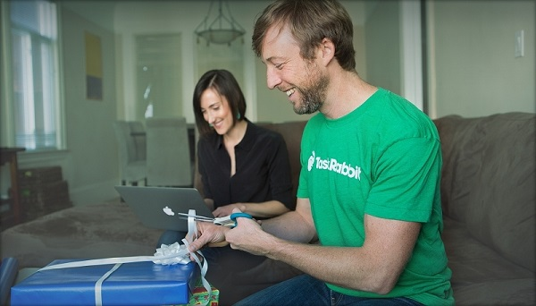

根据客户的反馈，市场团队在做了一番调研后发现，问题就出现在平台本身。有鉴于此，该公司决定改变其“拍卖模式”(auction model)。

今天，TaskRabbit推出了一个[全新的平台](http://blog.taskrabbit.com/2014/07/10/the-new-taskrabbit-is-here-with-new-ios-android-apps-for-clients-and-1m-insurance-policy-on-every-task/)，以便客户能够快速输入查找类型、并立即预定到愿意接手任务的人手。

随着拍卖系统的消失，TaskRabbit用新推出的“固定时薪”计费方式取而代之。

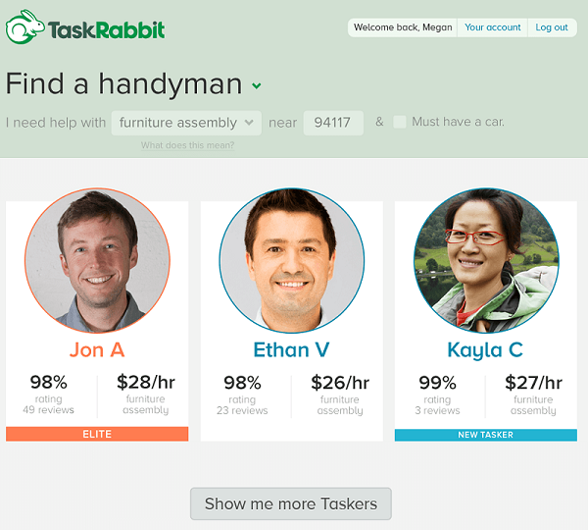

新平台四大亮点(热门类别)：清洁(cleaning)、杂工(handymen)、个人援助(personal assistance)、以及搬东西(help with moving)。

为了配合全新的模式，TaskRabbit还推出了重新设计的iOS应用和网站界面。更重要的是，官方Android App也终于首次亮相。

最后，该公司还推出了新的保险政策，旨在说服新用户放心使用该平台所提供的服务。

**相关新闻：**

[任务外包公司TaskRabbit聘请原谷歌投资经理担任COO](http://www.cnbeta.com/articles/222251.htm) [2013-01-15]

[编译自：[TechSpot](http://www.techspot.com/news/57377-taskrabbit-changes-strategy-launches-on-demand-service-with-fixed-hourly-rates.html)]

## 手机淘宝、支付宝扫描药盒可辨别药品真伪

2014-07-10 16:20:12 5944 次阅读 稿源：[新浪科技](http://tech.sina.com.cn/) [19](javascript:void(0);) 条评论

[](http://www.cnbeta.com/topics/372.htm)

**7月10日下午消息，阿里巴巴宣布，手机淘宝和支付宝钱包两款应用，启动“药品安全计划”。**只要使用这两个客户端扫描全国市面上任意一盒药品包装上的条形码和药品监管码，就能获得该药品的真伪提示、用法、禁忌、生产批次及流通过程等信息。

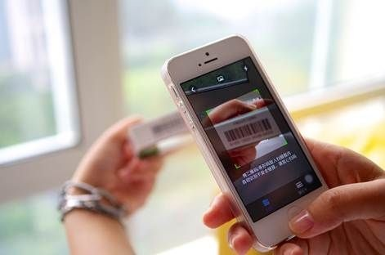

手机淘宝、支付宝扫描药盒可辨别药品真伪

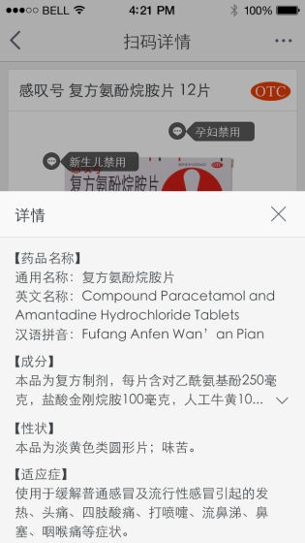

手机淘宝、支付宝扫描药盒可辨别药品真伪

阿里“药品安全计划”上线，是阿里巴巴在健康产业的第一次尝试和布局。马云此前表示，未来十年，阿里巴巴将着眼于人们的身体健康和思想的快乐，并在医疗健康、文化娱乐等领域加快布局。

药品监管码是我国每一盒药品的“身份证”。由于每一盒药品的码都是独一无二的，通过扫码不仅可以分清真药与假药，还能清楚知晓药品的成分、功效、禁忌、流通过程、出厂日期等信息。

阿里“药品安全计划”的推出，将在一定程度上缓解消费者对药品真假和安全的担忧。拿到一瓶药，不放心就拿出手机淘宝，支付宝钱包扫一下，马上就能知道真伪。实际上，药品电子监管码实现了一码贯穿，全程监控的药品全周期监控。生产销售信息、流通环节、采购销售信息都通过这张码，流入云端的数据库中，形成了一个消费者用药的“保护网”。

阿里这一举动，再一次拓展了扫码的边界。一个月前，阿里巴巴刚刚通过其“码上淘”平台，开放了平台积累的十亿级商品数据库。

“医疗码”是继一个月前，阿里发布“商品码”、“服务码”、“码上店”、“互动码”、“媒体码”之后，阿里巴巴“码上淘”推出的第六个应用。

阿里巴巴方面表示，借助手机淘宝、支付宝等移动终端，“码”将被赋予新的价值——由识别信息走向提供服务。“码”将不再只单一承载名片的功能，还将连接更多的内容和服务，最终实现人和人、人和信息、人和实物的无缝互联，让信息和服务跟着人走。

# The power of lonely

## What we do better without other people around

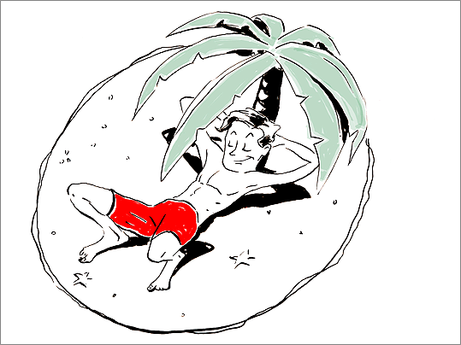(Tim Gabor for The Boston Globe)

By [Leon Neyfakh](http://search.boston.com/local/Search.do?s.sm.query=Leon+Neyfakh&camp=localsearch:on:byline:art)

March 6, 2011

* [E-mail](javascript:void(0))|

* [Print](http://www.boston.com/bostonglobe/ideas/articles/2011/03/06/the_power_of_lonely/?page=full)|
* [Reprints](http://reprints.bostonglobe.com/)|

Text size **–** **+**

You hear it all the time: We humans are social animals. We need to spend time together to be happy and functional, and we extract a vast array of benefits from maintaining intimate relationships and associating with groups. Collaborating on projects at work makes us smarter and more creative. Hanging out with friends makes us more emotionally mature and better able to deal with grief and stress.

* [Tweet Be the first to Tweet this!](http://www.boston.com/newsprojects/widgets/twitter/retweet.php?bcom_url=http://www.boston.com/bostonglobe/ideas/articles/2011/03/06/the_power_of_lonely&title=The%20power%20of%20lonely)
* [Yahoo! BuzzShareThis](javascript:void(0);)

Spending time alone, by contrast, can look a little suspect. In a world gone wild for wikis and interdisciplinary collaboration, those who prefer solitude and private noodling are seen as eccentric at best and defective at worst, and are often presumed to be suffering from social anxiety, boredom, and alienation.

But an emerging body of research is suggesting that spending time alone, if done right, can be good for us — that certain tasks and thought processes are best carried out without anyone else around, and that even the most socially motivated among us should regularly be taking time to ourselves if we want to have fully developed personalities, and be capable of focus and creative thinking. There is even research to suggest that blocking off enough alone time is an important component of a well-functioning social life — that if we want to get the most out of the time we spend with people, we should make sure we’re spending enough of it away from them. Just as regular exercise and healthy eating make our minds and bodies work better, solitude experts say, so can being alone.

One ongoing Harvard study indicates that people form more lasting and accurate memories if they believe they’re experiencing something alone. Another indicates that a certain amount of solitude can make a person more capable of empathy towards others. And while no one would dispute that too much isolation early in life can be unhealthy, a certain amount of solitude has been shown to help teenagers improve their moods and earn good grades in school.

“There’s so much cultural anxiety about isolation in our country that we often fail to appreciate the benefits of solitude,” said Eric Klinenberg, a sociologist at New York University whose book “Alone in America,” in which he argues for a reevaluation of solitude, will be published next year. “There is something very liberating for people about being on their own. They’re able to establish some control over the way they spend their time. They’re able to decompress at the end of a busy day in a city...and experience a feeling of freedom.”

Figuring out what solitude is and how it affects our thoughts and feelings has never been more crucial. The latest Census figures indicate there are some 31 million Americans living alone, which accounts for more than a quarter of all US households. And at the same time, the experience of being alone is being transformed dramatically, as more and more people spend their days and nights permanently connected to the outside world through cellphones and computers. In an age when no one is ever more than a text message or an e-mail away from other people, the distinction between “alone” and “together” has become hopelessly blurry, even as the potential benefits of true solitude are starting to become clearer.

Solitude has long been linked with creativity, spirituality, and intellectual might. The leaders of the world’s great religions — Jesus, Buddha, Mohammed, Moses — all had crucial revelations during periods of solitude. The poet James Russell Lowell identified solitude as “needful to the imagination;” in the 1988 book “Solitude: A Return to the Self,” the British psychiatrist Anthony Storr invoked Beethoven, Kafka, and Newton as examples of solitary genius.

But what actually happens to people’s minds when they are alone? As much as it’s been exalted, our understanding of how solitude actually works has remained rather abstract, and modern psychology — where you might expect the answers to lie — has tended to treat aloneness more as a problem than a solution. That was what Christopher Long found back in 1999, when as a graduate student at the University of Massachusetts Amherst he started working on a project to precisely define solitude and isolate ways in which it could be experienced constructively. The project’s funding came from, of all places, the US Forest Service, an agency with a deep interest in figuring out once and for all what is meant by “solitude” and how the concept could be used to promote America’s wilderness preserves.

With his graduate adviser and a researcher from the Forest Service at his side, Long identified a number of different ways a person might experience solitude and undertook a series of studies to measure how common they were and how much people valued them. A 2003 survey of 320 UMass undergraduates led Long and his coauthors to conclude that people felt good about being alone more often than they felt bad about it, and that psychology’s conventional approach to solitude — an “almost exclusive emphasis on loneliness” — represented an artificially narrow view of what being alone was all about.

“Aloneness doesn’t have to be bad,” Long said by phone recently from Ouachita Baptist University, where he is an assistant professor. “There’s all this research on solitary confinement and sensory deprivation and astronauts and people in Antarctica — and we wanted to say, look, it’s not just about loneliness!”

Today other researchers are eagerly diving into that gap. Robert Coplan of Carleton University, who studies children who play alone, is so bullish on the emergence of solitude studies that he’s hoping to collect the best contemporary research into a book. Harvard professor Daniel Gilbert, a leader in the world of positive psychology, has recently overseen an intriguing study that suggests memories are formed more effectively when people think they’re experiencing something individually.

That study, led by graduate student Bethany Burum, started with a simple experiment: Burum placed two individuals in a room and had them spend a few minutes getting to know each other. They then sat back to back, each facing a computer screen the other could not see. In some cases they were told they’d both be doing the same task, in other cases they were told they’d be doing different things. The computer screen scrolled through a set of drawings of common objects, such as a guitar, a clock, and a log. A few days later the participants returned and were asked to recall which drawings they’d been shown. Burum found that the participants who had been told the person behind them was doing a different task — namely, identifying sounds rather than looking at pictures — did a better job of remembering the pictures. In other words, they formed more solid memories when they believed they were the only ones doing the task.

The results, which Burum cautions are preliminary, are now part of a paper on “the coexperiencing mind” that was recently presented at the Society for Personality and Social Psychology conference. In the paper, Burum offers two possible theories to explain what she and Gilbert found in the study. The first invokes a well-known concept from social psychology called “social loafing,” which says that people tend not to try as hard if they think they can rely on others to pick up their slack. (If two people are pulling a rope, for example, neither will pull quite as hard as they would if they were pulling it alone.) But Burum leans toward a different explanation, which is that sharing an experience with someone is inherently distracting, because it compels us to expend energy on imagining what the other person is going through and how they’re reacting to it.

“People tend to engage quite automatically with thinking about the minds of other people,” Burum said in an interview. “We’re multitasking when we’re with other people in a way that we’re not when we just have an experience by ourselves.”

Perhaps this explains why seeing a movie alone feels so radically different than seeing it with friends: Sitting there in the theater with nobody next to you, you’re not wondering what anyone else thinks of it; you’re not anticipating the discussion that you’ll be having about it on the way home. All your mental energy can be directed at what’s happening on the screen. According to Greg Feist, an associate professor of psychology at the San Jose State University who has written about the connection between creativity and solitude, some version of that principle may also be at work when we simply let our minds wander: When we let our focus shift away from the people and things around us, we are better able to engage in what’s called meta-cognition, or the process of thinking critically and reflectively about our own thoughts.

Other psychologists have looked at what happens when other people’s minds don’t just take up our bandwidth, but actually influence our judgment. It’s well known that we’re prone to absorb or mimic the opinions and body language of others in all sorts of situations, including those that might seem the most intensely individual, such as who we’re attracted to. While psychologists don’t necessarily think of that sort of influence as “clouding” one’s judgment — most would say it’s a mechanism for learning, allowing us to benefit from information other people have access to that we don’t — it’s easy to see how being surrounded by other people could hamper a person’s efforts to figure out what he or she really thinks of something.

Teenagers, especially, whose personalities have not yet fully formed, have been shown to benefit from time spent apart from others, in part because it allows for a kind of introspection — and freedom from self-consciousness — that strengthens their sense of identity. Reed Larson, a professor of human development at the University of Illinois, conducted a study in the 1990s in which adolescents outfitted with beepers were prompted at irregular intervals to write down answers to questions about who they were with, what they were doing, and how they were feeling. Perhaps not surprisingly, he found that when the teens in his sample were alone, they reported feeling a lot less self-conscious. “They want to be in their bedrooms because they want to get away from the gaze of other people,” he said.

The teenagers weren’t necessarily happier when they were alone; adolescence, after all, can be a particularly tough time to be separated from the group. But Larson found something interesting: On average, the kids in his sample felt better after they spent some time alone than they did before. Furthermore, he found that kids who spent between 25 and 45 percent of their nonclass time alone tended to have more positive emotions over the course of the weeklong study than their more socially active peers, were more successful in school and were less likely to self-report depression.

“The paradox was that being alone was not a particularly happy state,” Larson said. “But there seemed to be kind of a rebound effect. It’s kind of like a bitter medicine.”

The nice thing about medicine is it comes with instructions. Not so with solitude, which may be tremendously good for one’s health when taken in the right doses, but is about as user-friendly as an unmarked white pill. Too much solitude is unequivocally harmful and broadly debilitating, decades of research show. But one person’s “too much” might be someone else’s “just enough,” and eyeballing the difference with any precision is next to impossible.

Research is still far from offering any concrete guidelines. Insofar as there is a consensus among solitude researchers, it’s that in order to get anything positive out of spending time alone, solitude should be a choice: People must feel like they’ve actively decided to take time apart from people, rather than being forced into it against their will.

Overextended parents might not need any encouragement to see time alone as a desirable luxury; the question for them is only how to build it into their frenzied lives. But for the millions of people living by themselves, making time spent alone time productive may require a different kind of effort. Sherry Turkle, director of the MIT Initiative on Technology and Self, argues in her new book, “Alone, Together,” that people should be mindfully setting aside chunks of every day when they are not engaged in so-called social snacking activities like texting, g-chatting, and talking on the phone. For teenagers, it may help to understand that feeling a little lonely at times may simply be the price of forging a clearer identity.

John Cacioppo of the University of Chicago, whose 2008 book “Loneliness” with William Patrick summarized a career’s worth of research on all the negative things that happen to people who can’t establish connections with others, said recently that as long as it’s not motivated by fear or social anxiety, then spending time alone can be a crucially nourishing component of life. And it can have some counterintuitive effects: Adam Waytz in the Harvard psychology department, one of Cacioppo’s former students, recently completed a study indicating that people who are socially connected with others can have a hard time identifying with people who are more distant from them. Spending a certain amount of time alone, the study suggests, can make us less closed off from others and more capable of empathy — in other words, better social animals.

“People make this error, thinking that being alone means being lonely, and not being alone means being with other people,” Cacioppo said. “You need to be able to recharge on your own sometimes. Part of being able to connect is being available to other people, and no one can do that without a break.”

**程序员和绘画**

今天，我打算说一说绘画是如何帮助我更好的编程的故事。

在一年半之前，如果让我绘画，我除了能用5条线和一个圈画出一个人的形状外，画不出更复杂的图案。我既不认为曾经会过，也不认为以后可能会。但我错了。



**如果你能画出这个，就能画出一切。**

有一天，我在Hacker News上看到一篇有趣的文章，里面介绍了一些能够帮助我们通过自学来提高自己的书籍，这些书的特点是虽是自学，但不会让你感觉到是一种学习任务。涉及到很多方面，而最有价值的就是这本《[像艺术家一样思考(Drawing on the Right Side of the Brain)](http://t.cn/8FEM8JC)》，因为它里面提到的方法非常简单，正中我的下怀。

当我最终把它拿到手，开始阅读时….奇迹发生了。这本书是我见到的最好的一本“how-to”书籍，它用非常奇特的方法教你绘画。它并不告诉你绘画技巧知识，它也不推荐你去画一些简单的图形、像学生那样练基本功。它一开始就通过一些简单的练习让你相信你可以绘画，增强你的自信。而这正是我最需要的。

*这真是一个意外的礼物。*

我通读了这本书，完成了里面每个练习，然后停了下。我停下来是因为这本书已经让我实现心愿——想去证实我不是一个在绘画领域毫无希望的人。我不知道拿我的这些新学的本领去干什么，于是我又恢复了以前业余时间所干的事情——开发游戏，写关于编程的博客。停止了绘画，直到3个月前。

你应该明白，当一个人在开发视频游戏时，他很自然的需要去体验和分析大量的其它种视频游戏，尤其是那些个人独立出品的，你的脑子里经常会出现这样的声音：“喔欧，太漂亮的了，真希望我也能画出这样的场景”，但马上又会想：“没有什么能难倒我的，因为我读了那本书，我也会绘画。”于是，经过了几次这样的刺激后，我再也忍不住要拿起铅笔和纸了。

我又开始了素描。起初，我是在工作之余做这些事情，但很快发现，在具备了一些基本技巧后，我能非常迅速的完成简单的素描，于是我开始尝试在每当遇到新的编程问题、思路卡住的时候画画。让我吃惊的是，我的开发效率大幅提高。

每个程序员都应该深知这一点：编程中更重要的是思考，而不是敲代码(如果你不认同这一点，那你应该改行做打字员)。当在研究一个麻烦问题时，你思考，思考，思考，阅读关于你的问题的文章，思考，也许做一些盲目的实验，再思考，终于赢来了“哦”的时刻，然后，剩下的就是敲代码了。

但这里会出现一些小问题，至少对我是这样。我有拖延症，它会出现在我思考的间隔中。因为专注思考是一件很难的事，收邮件、看微博却是很容易的事。这个毛病在程序员中很普遍，我就是一个永远都在同自己的消极怠工做斗争的人，使用了各种[精良](http://getcoldturkey.com/)[武器](http://macfreedom.com/)，但很遗憾，都没有解决[核心问题](http://bookofhook.blogspot.ru/2013/03/smart-guy-productivity-pitfalls.html)，而是让我更分心。绘画是我的武器库里最后一种武器。

于是，现在我会每天拿出一到两个休息时间来绘画——当我感觉累了或需要大脑放松时。画简单的素描，临摹名画，或完全涂鸦。每次最多20分钟，大多时候这些时间是够用的。绘画后我感觉非常好。



*2次休息 x 20分钟 = 这幅画和放松的大脑*

我不知道为什么绘画能帮助我编程，我想可能有两个主要原因：

1. **绘画不会中断工作状态。** 绘画也是在工作，只是形式不同。也许正好和逻辑思维工作的编程补充。而看微博会很快打断你的工作状态，比大锤敲脑袋更具破坏力。
2. **绘画跟编程不一样，它使用的是另外一半大脑，绘画时，大脑在整理你之前的思维。**这纯属个人观察，没有科学论据，你也不必相信我。但我认为就是这样的。

放松并不是我要绘画的唯一原因，但的确是很重要的原因之一。并且它有助我做其它事情。希望你能喜欢这篇文章！

# 我的上一个安卓应用销售业绩，以及为什么你应该开发自己的移动应用

我开发安卓应用并在安卓市场上销售，挣了一大笔钱，最高时每月5万7千美元(请看下面的图表)。最终，销售量下滑，但这种扶摇直上的感觉还是很爽快的——只是太短暂。销量回落后，我转身开启了一个新的创业，[ZenPayroll](https://zenpayroll.com/)，想以此获得同样的快感并持续时间更长。如果你想知道创业是什么感觉，但不想去花数年时间和所有积蓄去体验，做一个移动应用是个不错的选择，它能让你低成本、快速的品尝到创业是什么滋味，或不是什么滋味。

–

2008年，我从YCombinator投资公司拿到了1万5千美元，开始开发[Picwing](http://www.picwing.com/)。我们开发了一些[硬件](http://techcrunch.com/2008/08/15/picwing-debuts-their-social-digital-picture-frame/)，随后重点是[软件](http://techcrunch.com/2010/04/29/picwing-reboots-iphone-mom/)，这个业务我们经营了2年多。那是我和我的合伙人的一段辛苦磨练的经历，一年多的流汗、流血及流泪，换来的只是一点点的小成功。但最终，我们在经验上却获得坚实的回报。在一次并购后，我最终选择离开，我计划去开发并销售安卓应用。我是这样想的，相对于Picwing——让我花了2年时间，我可以在几个月里开发出一个安卓应用。

我的设想证明是正确的。相对于开创业公司，我开发安卓应用的过程要快的多。我真正的开始是写一个小的、叫做Car Locator的简单应用，大概是2009年8月。2个月后我就发布了它，我通过2009年9月的一篇叫做[I was making enough money to pay for my lunch](http://blog.edward-kim.com/my-android-app-sales-figures)的博客好好宣传了一下。销售业绩的起飞真正开始于2010年3月。你也知道，当时安卓还是一个很小的平台，很多人都在质疑它如何跟iPhone app store竞争，所以，当我分享了[success story of making $13,000/month in app sales](http://techcrunch.com/2010/03/01/android-market-gets-a-13000-per-month-success-story-of-its-own/)故事后，很多人都感到吃惊和欣喜。这个故事迅速风传进各这科技社区，Car Locator这个应用成为各种杂志、电台、博客、甚至Verizon TV的报道重点。所有的这一切只用了6个月。因为安卓平台在发展，所以我也乘势继续开发和发布了新的应用。在安卓市场卖出每月5万7千美元的销售额时我的事业达到了顶峰。

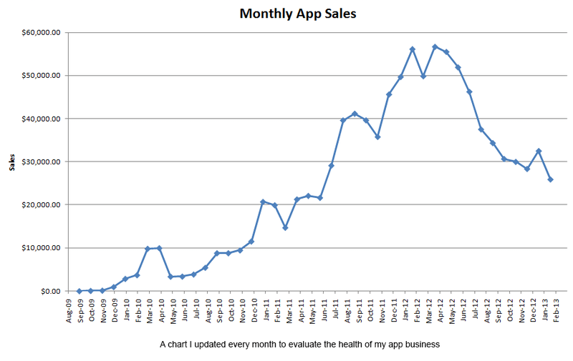

我的整个安卓应用市场经历让我收入颇丰。看着这些销售数字一周高过一周，我盘算如何能让这一切一直持续下去。在很多方面，安卓应用跟之前的Picwing创业都很相似，有起有伏，不同的是周期按周算，还是按月、年算。

事情都是这样，起的快，落的也快。我的安卓业务也不例外。有趣的是一个安卓应用的繁荣期总不超过12个月，我在想，如何能让它们更长久些。

Richard Foster的书，Creative Destruction，显示财富500强的公司平均寿命是15年左右。我怎么能祈望我的安卓应用能持续15年呢！不幸的是，因为官方的安卓应用评级——目的是激励开发人员推出“新的和有价值”的应用——成功的应用的生命期变得更短，也就12月左右。

我也逃不过此劫

开发移动应用就跟做普通的创业公司一样，比如Picwing，只是从开始到结束的生命期严重缩水。你投资的金额也相当很少，所以，潜在的回报也是这样，但我认为，这其中的很多经验和教训是在Picwing需要花数年才能学到的。很多第一才创业的人通常会失败——问题是，如果要失败，最快的失败会最快的获得经验。移动应用开发是一个很好的方法让创业者去体验第一次创业的感觉，而不必冒着损失大量金钱和时间的风险。

如果有一天你想跳入创业者的行列，在行动前你会十分好奇创业的感觉，我强烈的建议你去开发一个移动应用作为创业。你会从中学到大部分的经验——好的和不好的——在很短的时间里。如果你喜欢这段经历，你可能就应该开一个真的创业公司。

[ZenPayroll](https://zenpayroll.com/)是我过去两年创业的高潮，也许是我这辈子最优秀的成绩。我希望每天都能开发出一些新东西，用它们来服务客户。但同时，我会经常充满感激和自豪的回顾在这2年的经历中学到的东西。

[英文原文：[My last Android app sales figures, and why it's still great to start a mobile app business.](http://blog.edward-kim.com/my-last-android-app-sales-figures-and-closing-thoughts-on-starting-an-android-app-business) ]